MEMOIRE

Présenté à :

FACULTE DES SCIENCES – DEPARTEMENT DE CHIMIE

Pour l’obtention du diplôme de :

MASTER EN CHIMIE

Spécialité : Chimie des Produits Naturels

Par :

Mme
& Mlle MERED Rania

Sur le thème

Etude in vitro de l’effet détoxifiant
et antioxydant des huiles essentielles d’Ammoidesverticillataet de Rosmarinusofficinalis sur le globule rouge

Soutenu publiquement le 31 Mai 2023 à Tlemcen devant le jury composé de :

Mr BENSAID Okkacha | Professeur | Université de Tlemcen | Président
Mme AIN SEBAA Nabila | MCA | Université de Tlemcen | Examinatrice
Mme TABET ZATLA Amina | MCA | Université de Tlemcen | Encadrante
Mme BRIKCI NIGASSA Nawel | MAA | Université de Tlemcen | Co-encadrante

Remerciements
Jetiens tout d’abord à remercier Dieu le tout puissant et miséricordieux, qui nous a donné la force et la patience d’accomplir ce modeste travail.
La première personne que je tiens à remercier est notre encadrante MmeTABET ZATLA Amina, également responsable du Master CPN, pour la disponibilité, l’orientation, la confiance, la patience, l’aide et le temps qu’elle a bien voulu nous consacrer.
Je tiens à exprimer mon gratitude à Mme BRIKCI NIGASSA Nawel pour sa disponibilité, sa patience et le temps précieux qu'elle a généreusement consacré pour nous aider.
J’exprime ma profonde reconnaissance à MrBENSAID Okkacha, de m’avoir fait l’honneur d’accepter la présidence du jury.
Ma gratitude va également à MmeAIN SEBAA Nabila, pour avoir aimablement accepté d’examiner mon travail et de participer à ce jury.
J’exprime ma profonde reconnaissance au responsable du Master CPN le Mr DIB Mohamed El Amine pour ses conseils et son orientation durant mes études en Master.
Je tiens à exprimer mes sincères remerciements à tous les professeurs et enseignants du département de chimie qui m’ont enseigné et qui par leurs compétences m’ontsoutenu dans la poursuite de mes études.
Je tiens également à remercier toutes les personnes qui ont participé de près ou de loin à la réalisation de ce travail notamment Radja ACHIRI, Lyna BENHAMIDAT,Nesrine BENOUSSAR, Amina HAMMOUDI, Safa ZIANI et les personnels du laboratoire LASNABIO.
A mes chers parents pour tout leur amour, leur soutien, leurs sacrifices et leurs encouragements tout au long de mes études, sans eux je n’en serais pas là. A mon cher frère,mes chères sœurs et ma Mamie pour leur aide et leur appui. A mon mari pour sa patience, son soutien, sa sympathie chaleureuse et son appui inestimable et spécialement à ma fille qui m’a donnée la force et le courage d’y arrivé. A toute ma famille pour leur soutien tout au long de mon parcours universitaire. A toute ma belle-famille pour leur encouragement.
Un chaleureux merci à toutes mes amies que j’aime tant : Rania, Yasmine… Pour leur sincère amitié et confiance.
Enfin, J’adresse mes sincères remerciements à tous les enseignants et toutes les personnes qui par leurs paroles, leurs écrits, leurs conseils et leurs critiques ont guidé mes réflexions et ont accepté à me rencontrer et répondre à mes questions durant mes recherches.
Warda

Remerciements
Avant toutes choses, je remercie Dieu, le tout puissant, pour m’avoir donné la force et la patience.
J’exprime d’abord mes profonds remerciements à Dr TABET ZATLA Amina et Dr BRIKCI NIGASSA Nawel pour avoir encadrés et dirigés ce travail.
J’exprime mes sincères remerciements et ma profonde reconnaissance au Pr BENSAID Okkacha, qui m’a honoré de sa présence en acceptant de présider le jury de cette soutenance.
Mes remerciements vont à l’endroit de Dr AIN SEBAA Nabila, qui a accepté de donner des critiques sur ce mémoire et de m’éclairer avec leurs commentaires.
J’exprime ma profonde reconnaissance au responsable du Master CPN le Pr. Mohamed El Amine DIB pour ses conseils et son orientation durant mes études en Master.
Mes remerciements vont également à tous les enseignants du département de chimie, qui ont contribué à ma formation.
Je ne saurai jamais assez remercier toute ma famille, en particulier ma mère, mon père, ma sœur et mon frère et mes cousines pour l’amour qu’ils ont témoigné à mon égard. A mon fiancé pour son amour, sa patience, ses conseils, son soutien
Je ne peux oublier de remercier chaleureusement mes très chers (es) amis (es) : Warda, Zineb, Hocine.
Je tiens également à remercier toutes les personnes qui ont participé de près ou de loin à la réalisation de ce travail notamment Radjaa ACHIRI, Lyna BENHAMIDAT, Nesrine BENOUSSAR, Amina HAMMOUDI, Safa ZIANI et les personnels du laboratoire LASNABIO.
Enfin, ne pouvant citer tous ceux et celles qui m’ont été d’un apport petit ou grand, je leur adresse mes remerciements les plus sincères.
Rania

Liste des Figures
Figure 1 : Ammoides verticillata [13] 8
Figure 2 : Analyse en composantes principales de l'huile essentielle d'A. verticillata des pays de traitement [13] 9
Figure 3 : Rosmarinus officinalis 10
Figure 4 : Analyse en composantes principales des principaux composés de l'huile essentielle de R. officinalis [30] 11
Figure 5 : Promastigotes de leishmanies en culture [45] 17
Figure 6 : Amastigotes de leishmanies dans des macrophages [45] 17
Figure 7 : Modèle d’une boite du Glucantime® [51] 19
Figure 8 : La Structure chimique 19
Figure 9 : La morphologie du globule rouge [58] 21
Figure 10 : La structure de la membrane du globule rouge [62] 21
Figure 11 : Les paires de chaine polypeptidiques contenant une porphyrine et un atome de Fer [66] 22
Figure 12 : Lieux de récolte, répartition géographique et production des huiles essentielles A. verticillata et R. officinalis 26
Figure 13 : Composés majoritaires identifiés dans l’huile essentielle d’A. verticillata 27
Figure 14 : Composés majoritaires identifiés dans l’huile essentielle de R. officinalis 29
Figure 15 : CI₅₀ des huiles essentielles déterminées par la méthode DPPH. 31
Figure 16 : Courbe d’évaluation du pouvoir antioxydant par la méthode de FRAP 32
Figure 17 : Teneurs de malondialdéhyde (MDA) en présence du Glucantime® et les huiles essentielles 33
Figure 18 : Teneur de glutathion réduit (GSH) en présence du Glucantime® et les huiles essentielles. 34
Figure 19 : Teneur en protéines carbonylées en présence du Glucantime® et les huiles essentielles 35
Figure 20 : Activité enzymatique de la catalase en présence du Glucantime® et les huiles essentielles. 36
Figure 21 : L’effet de la Glucantime® sur la [LDH] 37
Figure 22 : L’effet de la Glucantime® sur la [LDH] en présence des huiles essentielles 38
Figure 23 : L’hémolyse des suspensions cellulaires 38
Figure 24 : Montage d’un hydrodistillateur de type Clevenger 43
Figure 25 : Réaction d’un donneur d’hydrogène avec le radical DPPH 46
Figure 26 : Réduction du radical libre DPPH 47
Figure 27: Capacité antioxydante des deux huiles étudiées 47
Figure 28 : Mécanisme réactionnel du test de FRAP. 48
Figure 29 : Méthode FRAP. 48
Figure 30 : Spectrophotomètre 49
Figure 31 : Les solutions mères de NaCl et MgCl₂ 52
Figure 32 : Les solutions mères de Na₂HPO₄ et NaH₂PO₄ 52
Figure 33 : Préparation de la solution mère. 53
Figure 34 : Préparation de la solution fille 53
Figure 35 : La centrifugeuse 54
Figure 36 : Préparation de la suspension 55

Liste des Tableaux
Tableau 1 : Enquête thérapeutique de traitement pour l’espèce A. verticillata dans la région de Tlemcen [13] 9
Tableau 2 : Les caractéristiques sensorielles de différentes plantes étudiées 26
Tableau 3 : Constituants chimiques des parties aériennes des huiles essentielles A. verticillata et R. officinalis de l'ouest de l'Algérie 29
Tableau 4 : Pourcentage d’inhibition de l’huile essentielle de R. officinalis et A. verticillata 31
Tableau 5 : Les concentrations calculées du Glucantime® et avec la présence des huiles essentielles d’A. verticillata et R. officinalis 51

Liste des Abréviations
% :Pourcentage.
°C :Degré Celsius.
AA : Acide aminé.
ATP : Adénosine triphosphate.
C : Concentration.
CI :Concentration inhibitrice.
cm :Centimètre.
CPG : Chromatographie en phase gazeuse.
CPG/SM : Chromatographie en phase gazeuse couplée à la spectrométrie de masse.
DNPH : 2,4-dinitrophénylhydrazine.
DO : Densité optique.
DPPH : 2,2-diphényl-1-picrylhydrazyle.
DTNB :D’acide 5,5dithiodis-2-nitrobenzoique.
EC : Efficient concentration.
EDTA :Ethylènediaminetetraacétique.
EOA :Espèces réactives oxygénées.
ERA :Espèces réactives d’azote.
ERO :Espèces réactives de l’oxygène.
eV :Electronvolt.
Fe²⁺ :Ion ferreux.
Fe³⁺ :Ion ferrique.
FeCl₃ :Chlorure de fer.
FID :Ionisation de flamme.
FRAP :FerricReducingAbility of Plasma.
g :Gramme.
GSH :Glutathion réduit.
GSH : Le glutathion réduit.
GSSG :Glutathion oxydé.
H₂O₂ :Peroxyde d’hydrogène.
HCl :Chlorure d’hydrogène.
HE : Huile essentielle.
IRC :Insuffisantes rénales chroniques.
K⁺ : Potasium.
Km :Kilomètre.
KPO₄ :Phosphate de potassium.
L :Litre.
LDH :Lactate Deshydrogénase.
log : Logarithme.
m :Mètre.
MDA :Malondialdéhyde.
mg :Milligramme.
MgCl₂ :Chlorure de magnésium.
min :Minutes.
mL :Millilitre.
mM :Millimètre.
Na⁺ : Sodium.
Na₂HPO₄ :Hydrogénophosphate de sodium.
NaCl : Chlorure de sodium.
NAD :Nicotinamide adénine dinucléotide.
NADH : Nicotinamide adénine dinucléotide réduit.
NADPH : Nicotinamide Adénine Dinucléotide Phosphate.
NaH₂PO₄ :Dihydrogénophosphate de sodium.
NaOH :Hydroxyde de sodium.
nm :Nanomètre.
PBS :Phosphate buffered saline.
pH :Potentiel hydrogéné.
Ppi :Pour préparations injectable.
Rdt :Rendement.
S.M. :Solution mère.
T :Temps.
TBA :Acide Thio barbiturique.
TCA :Trouble des conditions alimentaires.
TiOSO₄ :Titanium oxyde sulfate.
TN :Acide thionitrobenzoique.
TPBS : Tampon phosphate-saline équilibré.
tr :Trace.
U : Unité.
μg :Microgramme.
μmol :Micromole.

Table des matières
Remerciements II
Liste des Figures VI
Liste des Tableaux VIII
Liste des Abréviations IX
Table des matières XII
INTRODUCTION 1
Chapitre I : Généralité sur les huiles essentielles 4
1. Les huiles essentielles 5
2. Les facteurs de variabilité de la composition chimique des huiles essentielles 5
3. Méthodes d’analyse des huiles essentielles 5
3.1. L’analyse des huiles essentielles par chromatographie en phase gazeuse 5
3.2. Identification des constituants des huiles essentielles 6
Chapitre II : Description botanique et chimique des deux plantes 7
1. Ammoides verticillata 8
1.1. Description botanique 8
1.2. Usage traditionnel 8
1.3. Travaux antérieurs « Composition chimique » 9
2. Rosmarinus officinalis 10
2.1. Description botanique 10
2.2. Usage traditionnel 10
2.3. Travaux antérieurs « Composition chimique » 11
Chapitre III : Activités biologiques 12
1. Généralité sur l’activité antioxydante 13
2. Généralité sur le stress oxydatif 13
2.1. Les radicaux libres 13
2.1.1. Définition 13
2.2. Les principales cibles biologiques des espèces réactives oxygénées (EOA) 14
2.2.1. Les protéines 14
2.3. Les défenses antioxydant 14
2.3.1. Système de défense enzymatique 14
2.3.2. Système de défense non enzymatique 15
3. Généralité sur l’activité anti hémolytique 15
Chapitre IV : Le Glucantime traitement de la Leishmaniose 16
1. La Leishmaniose 17
1.1. Définition 17
1.2. Morphologies du parasite 17
1.3. Physiopathologie 18
1.4. Traitement 18
2. Le Glucantime® 19
2.1. Présentation 19
2.2. Indication de traitement 19
2.3. Les effets indésirables de ce médicament 20
2.4. Toxicité 20
2.4.1. Les effets cliniques et leur description analytique 20
3. Le globule rouge 20
3.1. Définition 20
3.2. Rôle du Métabolisme Energétique du globule rouge 21
3.3. La membrane érythrocytaire 21
3.4. L’hémoglobine 22
Chapitre V : Partie pratique 23
1. Problématique 24
2. But 24
3. Objectif 24
Résultats et discussions 25
1. PARTIE CHIMIQUE 26
1.1. Caractéristiques organoleptiques des huiles essentielles 26
1.2. Composition chimique des huiles essentielles d’A. verticillata et R. officinalis 26
1.3. Composition chimique de l’huile essentielle d’A. verticillata 27
1.4. Composition chimique de l’huile essentielle de R. officinalis 28
2. PARTIE BIOLOGIQUE 30
2.1. Introduction 30
2.2. Evaluation de l’activité antioxydante 30
2.2.1. Test de piégeage du radical libre DPPH 30
2.2.2. Test de la réduction de fer : FRAP 32
2.3. Evaluation du stress oxydatif 33
2.3.1. Dosage du malondialdéhyde (MDA) 33
2.3.2. Dosage du Glutathion réduit (GSH) 34
2.3.3. Dosage des protéines carbonylées 34
2.3.4. Dosage de l’activité de la catalase 35
2.4. Evaluation de l’activité anti hémolytique 36
2.4.1. Dosage de LDH 37
Discussion 39
Matériel et méthodes 42
1. Provenance du matériel végétale et identification 43
2. Procédés d’extraction des huiles essentielles 43
3. Calcul de rendement 43
4. Caractérisation des huiles essentielles 44
4.1. Conditions CPG 44
4.2. Conditions CPG/FID 44
4.3. Conditions (CPG/SM) 45
5. Evaluation de l’activité antioxydante 45
5.1. Méthode de réduction du radical libre DPPH : 45
5.2. Méthode de la réduction du fer FRAP : 47
6. Evaluation du stress oxydatif 48
6.1. Dosage du malondialdéhyde (MDA) 49
➢ Dosage du Glutathion réduit (GSH) 49
6.2. Dosage des protéines carbonylées 50
6.3. Dosage de l’activité de la catalase 50
7. Evaluation de l’activité anti hémolytique 51
7.1. Déroulement de l’étude et recueil des données 51
Conclusion générale 56
Références bibliographiques 59

INTRODUCTION

En Amérique du Sud, les voyageurs ont vite remarqué que les populations rurales souffraient de diverses maladies parasitaires, notamment la Leishmaniose. Celles-ci sont dues au protozoaire flagellé, genre Leishmania. Ils sont transmis à l'homme par la piqûre de petits insectes appelés phlébotomes. L'Algérie est l'un des pays les plus touchés au monde.
Les médicaments utilisés pour traiter la Leishmaniose sont souvent très toxiques, comme les dérivés contenant de l'antimoine (Glucantime® ou Pentostam®) et les antibiotiques comme l'amphotéricine B. Ces médicaments doivent être injectés dans la circulation sanguine et provoquent des effets secondaires graves (fièvre, problèmes cardiaques, hépatiques et rénaux, etc.), nécessitant souvent une hospitalisation et un traitement par un personnel qualifié [1].
Les plantes médicinales aromatiques sont depuis longtemps à la base de la médecine traditionnelle dans le monde à diverses fins, y compris le traitement des maladies infectieuses, en raison de leur utilisation potentielle pour améliorer la santé.
La recherche sur les plantes représente un potentiel inestimable pour la découverte de nouvelles substances aux capacités antimicrobiennes. Par conséquent, les huiles essentielles en tant que source potentielle de molécules bioactives naturelles ont commencé à attirer une large attention [2].
Les dérivés pentavalents de l'antimoine, dont leGlucantime®, restent le traitement de première intention de la Leishmaniose en Algérie. Cependant, en raison de la marge thérapeutique étroite de cette molécule, cette option de traitement nous expose parfois à des risques d'effets toxiques graves.
Aujourd'hui, les produits chimiques d'origine végétale représentent encore plus de la moitié des médicaments [1].
L’objectif de notre travail est d’étudier et évaluer in vitro l’effet des huiles essentielles Ammoidesverticillataet le Rosmarinusofficinalis. sur la toxicité de l’antimoine de N-méthyl de glucamine (Glucantime®) par l’utilisation d’un modèle universel de cellule humaine qui est le globule rouge.
Ce travail s’organise autour de 4 chapitres présentant successivement une étude bibliographique, la composition chimique, et l’évaluation de l’activité antioxydante, le stress oxydatif et l’activité anti hémolytique des huiles essentielles.
Le chapitre I est essentiellement dédié à la définition des huiles essentielles, les facteurs de variabilité de la composition chimique, leur mode d’identification ainsi que des généralités sur l’activité antioxydante et hémolytique des huiles essentielles.
Le chapitre II concerne une description botanique des deux plantes qui font l’objet de notre étude. Dans un deuxième temps, nous exposons les compositions chimiques des huiles essentielles relatives aux deux espèces sélectionnées et une synthèse des travaux publiés dans la littérature sur leurs différentes composantes.
Le chapitre III est consacré pour l’évaluation de l’activité antioxydante, le stress oxydatif et l’activité anti hémolytique des huiles essentielles.
Le chapitre IVquant à lui, il nous mène vers des généralités sur la maladie, son traitement, et les globules rouges.

Chapitre I : Généralité sur les huiles essentielles

Les huiles essentielles
Les huiles essentielles sont caractérisées comme des mélanges chimiques hydrophobes, volatils et hautement concentrées ; extraits de plantes ; le mot "essentiel" vient des propriétés des huiles les plus aromatiques.
Les huiles sont généralement composées de mélanges complexes de dizaines à centaines de terpénoïdes de faible poids moléculaire[3].
Elles sont acquises de matières premières de source végétale, après dispersion par des procédés physiques : soit par entraînement à la vapeur d’eau, par distillation sèche, ou par un procédé mécanique approprié sans chauffage[4].

Les facteurs de variabilité de la composition chimique des huiles essentielles
La composition chimique des huiles essentielles diversifie par rapport au stade de développement, du climat et du patrimoine génétique de l'espèce[5].En conséquence, des modifications qualitatives et quantitatives importantes de la composition chimique des huiles essentielles de certaines espèces ont été mises en évidence.Le patrimoine génétique des plantes joue un rôle caractérisant dans la composition chimique et le phénomène de résolution des huiles essentielles d'une espèce,les aberrations chromosomiques et même les mélanges génétiques après hybridation entre deux espèces différentes sont des facteurs de variation.
Le rayonnement solaire peut affecter la composition chimique des huiles essentielles extraites de plantes sous-exposées. Ainsi, l'huile essentielle de menthe poivrée est principalement composée de menthofuranes lors des ensoleillements courts et de menthol lors des ensoleillements prolongés[6].

Méthodes d’analyse des huiles essentielles

L’analyse des huiles essentielles par chromatographie en phase gazeuse
L'analyse chimique comme nous la connaissons aujourd'hui ne serait pas possible sans la chromatographie en phase gazeuse, qui domine notre travail analytique dans des domaines aussi divers que l'alimentation, les arômes et les parfums, la pétrochimie, la pharmacie et l'environnement.La chromatographie capillaire en phase gazeuse a apporté une contribution significative au développement de la science des huiles essentielles, tant du point de vue de la recherche académique que du point de vue industriel (contrôle qualité, nouvelles sources de composés odorants).Il s'agit d'une technique d'analyse quantitative qui, d'une part, approvisionne le pourcentage relatif de chaque signal en proportion de tous les signaux du mélange analysé, et d'autre part, aligne une analyse qualitative basée sur le temps de rétention[7].
La chromatographie en phase gazeuse couplée à la spectrométrie de masse est une technique analytique qui accorde les performances de la chromatographie en phase gazeuse pour la différenciation d'un échantillon et de la spectrométrie de masse pour la détection et l'analyse. Identifier les différents composants de mélanges complexes de composés en fonction de leurs rapports masse/charge[8].

Identification des constituants des huiles essentielles
L'analyse des huiles essentielles est généralement effectuée par deux types d'analyse. La GC et GC/MS permettent d'obtenir des indices de rétention et des spectres de masse pour les différents composants, respectivement, et d'utiliser des logiciels pour comparer avec ceux répertoriés dans les bibliothèques, toutes deux développées par le laboratoire CPN en Corse et d'autres disponibles dans le commerce[9, 10].

Chapitre II : Description botanique et chimique des deux plantes

Ammoidesverticillata

Description botanique
A.verticillataappelée nounkha(figure 1) est originaire d’Afrique du Nord, d’Asie et du bassin méditerranéen, cette spontanée annuelle pousse en Egypte, en Iran et en Inde. La floraison de cette espèce commence en mois de mai et dure jusqu’en mois de juillet.
En Algérie c’est une plante assez commune, que l’on trouve dans les champs, les forêts et les montagnes[11].
A. verticillataappartient à la famille des Apiacées. C’est une plante herbacée, glauque, très odorante, d’une hauteur moyenne d’environ 9 cm à 40 cm. Le goût de cette plante est intensément aromatique et épicé. Son odeur (semblable au thymol) est agréable, diffuse, riche et balsamique, et persiste même après séchage [12].
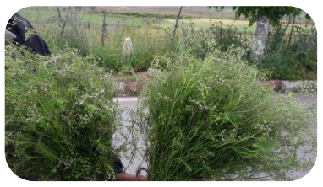
Figure 1 : Ammoidesverticillata[13].

Usage traditionnel
Les bienfaits d’A. verticillatasont connus depuis les plus anciennes civilisations de la phytothérapie et de la médecine traditionnelle locale. Ainsi, une enquête thérapeutique a été menée auprès des herboristes et de la population indigène de la région de Tlemcen. Les informations recueillies que l'espèce avait des usages culinaires et plus thérapeutiques. Ces informations sont résumées dans le tableau ci-dessous[13] :

Tableau 1 : Enquête thérapeutique de traitement pour l’espèce A. verticillata dans la région de Tlemcen [13]
Parties utilisées | Indications
Plante entière | Fièvre, rhume, grippe, maladie broncho-pulmonaire, maladie rénale, asthme, sinusite, maux d'estomac, maux de tête, migraines
Feuilles | Stimulation par la chaleur, abcès, furoncles
Racines | Diarrhée, diurétique
Feuilles et fleures | Assaisonnement de cuisine

Travaux antérieurs « Composition chimique »
Une étude bibliographique concernant l'huile essentielle de la plante montre que l'huile essentielle de la région de Tlemcen est constituée par le thymol, le p-cymène et le cuminol[14-16] et l'huile essentielle d'Ain Temouchent est caractérisée par le thymol [17], tandis que le carvacrol était utilisé dans la région d'Oran [18].
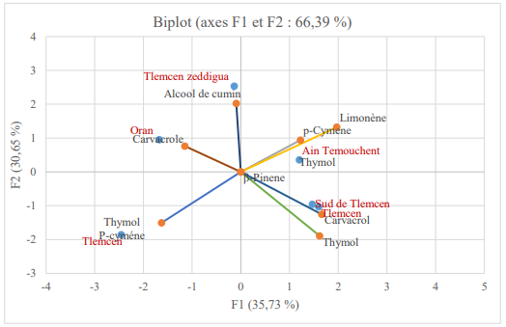
Figure 2 : Analyse en composantes principales de l'huile essentielle d'A.verticillata des pays de traitement [13].

Rosmarinusofficinalis

Description botanique
R. officinalis appelée romarin (figure 3) est originaire de la région méditerranéenne. La floraison débute dès le mois de février, parfois en mois de janvier, et se poursuit en mois avril-mai.
R. officinalisappartient à la famille des Lamiaceae. Il peut atteindre une hauteur de 0,5m et même 2 m en culture [19]. On le reconnaît en toute saison à ses feuilles persistantes, coriaces et sessiles, beaucoup plus longues que larges, vert foncé brillant au sommet et blanchâtres en dessous [20]. Leur odeur est forte et fraîche. Certaines variétés peuvent fleurir une deuxième fois au début de l'automne. La couleur varie du bleu clair au violet.
Le romarin n'est pas seulement une plante ornementale, mais aussi une plante aromatique et une plante médicinale.
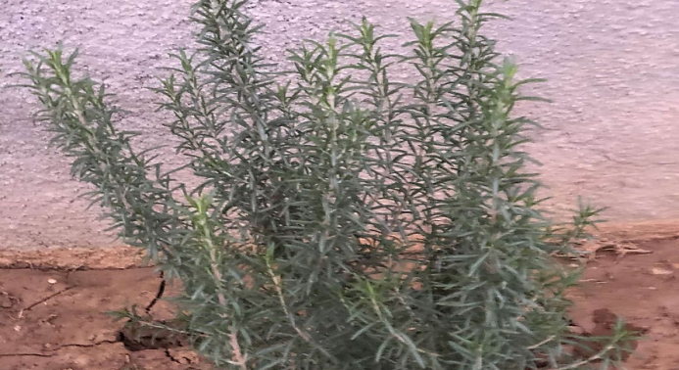
Figure 3 : Rosmarinusofficinalis.

Usage traditionnel
Les feuilles séchées de R. officinalissont utilisées comme arôme et dans des compositions de thé et d'infusion, et ses parties aériennes sont utilisées par voie orale pour le soulagement des coliques néphrétiques, hépato protecteur et comme antispasmodique.
R. officinalisexiste sous forme de feuilles séchées ou d'huile essentielle et est principalement utilisé dans la fabrication de produits cosmétiques (parfums, savons, crèmes, après-shampooings, shampoings et autres préparations). Il est également utilisé dans la production d'antioxydants naturels, qui ont de nombreuses utilisations dans les industries alimentaires, cosmétiques et pharmaceutiques [21].

Travaux antérieurs « Composition chimique »
La figure 4 illustre la composition chimique des principaux composés d'huile essentielle de R. officinalis dans huit pays différents entre 1998 et 2014.
Les composants principaux et les teneurs supérieures à 10 % sont le 1,8-cinéole, l'α-pinène, le camphre, l'huile de bornéol, la verbénone, l'acétate de bornyle, l'α-thujène et l'amphène.
Le 1,8-cinéole est le principal composé dans quatre pays : la Chine, le Brésil, la Tunisie et l'Algérie. Alors que l'α-pinène est le principal composé en Corse et en Sardaigne (France).
Pour l'Italie et l'Espagne, l'huile essentielle de romarin se caractérise par la présence d'alpha-thujène et de camphre[22-29].
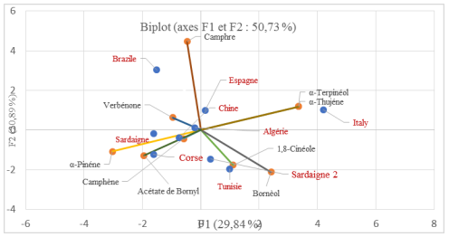
Figure 4:Analyse en composantes principales des principaux composés de l'huile essentielle de R. officinalis[30].

Chapitre III : Activités biologiques

Généralité sur l’activité antioxydante
Les huiles essentielles ont toujours fait l'objet de recherches pour développer de nouvelles applications dans le secteur alimentaire et exploiter leurs propriétés naturelles. De fait, ils sont considérés comme une source potentielle de molécules naturelles et bioactives, de même que leurs constituants sont connus pour leurs activité antioxydante et donc être utiles comme conservateurs alimentaires, c'est-à-dire pour limiter la détérioration des aliments due à l'oxydation[31].
Parmi les huiles essentielles à forte activité anti-radicalaire on peut citer : A.verticillata, thym et d’autres[32].
Les antioxydants sont des substances qui ont la capacité d'inhiber, d'empêcher ou de retarder la production d'oxydants. Ils protègent l'organisme du stress oxydatif. Cependant, ils doivent agir exclusivement sur les radicaux libres, chélater les métaux de transition, travailler en synergie avec d'autres antioxydants pour la régénération,et aussi à des concentrations relativement faibles [33]. L'activité antioxydante se divise en deux types : les primaires, dont les composés à activité primaire sont interrompus dans la chaîne autocatalytique d'oxydation, et ceux dont les composés sont capables de subir des mécanismesindirects (tels que la complexation des ions métalliques ou la réduction de l'oxygène) à oxydation retardée [34].
Les conservateurs alimentaires chimiques ou synthétiques tels que le butylhydroxyanisole (BHA) et le butylhydroxytoluène (BHT) font partie d'une suite de technologies pour limiter la détérioration, mais ils sont suspectés d'être cancérigènes, ce qui accroît la recherche de nouvelles molécules naturelles [31].

Généralité sur le stress oxydatif
Le stress oxydatif est causé par une attaque des radicaux libres contre les cellules, résultant d’un déséquilibre important entre les systèmes oxydants et les capacités antioxydantes de l’organisme. Ce processus peut entrainer des dommages cellulaires irréversibles [35].

Les radicaux libres

Définition
Les radicaux libres sont des entités chimiques instables dotées d’un électron non apparié, qui les rendent très réactifs envers les molécules environnantes. Cette réactivité peut causer des dommages aux cellules et aux tissus en initiant une réaction en chaine. Les radicaux libres peuvent être produits par des sources externes ou par des processus cellulaires normaux. Ils peuvent provenir de l’oxygène, générant des espèces réactives de l’oxygène (ERO), ou d’autres atomes tels que l’azote, générant des espèces réactives d’azote (ERA) [36].

Les principales cibles biologiques des espèces réactives oxygénées (EOA)

Les protéines
Lors du stress oxydant, les protéines subissent diverses altérations telles que la fragmentation, l'oxydation des acides aminés et la formation de liaisons croisées entre deux protéines. Les acides aminés les plus réactifs sont l'histidine, la proline, le tryptophane, la cystéine et la tyrosine, qui sont modifiés par le radical OH°. L'oxydation des acides aminés peut être irréversible, en particulier lorsque les radicaux attaquent les fonctions thiols (SH) des cystéines, formant des ponts disulfures (S-S) qui altèrent la structure de la protéine, pouvant entraîner des modifications ou la perte de la fonction[37].

Les défenses antioxydant
L'organisme dispos d'un large éventail d'antioxydants qui proviennent soit de la synthèse de l'organisme lui-même, soit de l'alimentation, notamment de fruits et légumes riches en vitamines E et C, caroténoïdes, acide urique et glutathion. D'autres systèmes complexes, tels que des enzymes comme le superoxydedismutase, la glutathion péroxydase et la catalase, ainsi que des protéines comme la ferritine, la transferrine, la céruléoplasmine et l'albumine, travaillent à réparer les dommages oxydatifs potentiels au niveau des protéines[38].

Système de défense enzymatique
- La catalase
La catalase est une protéine composée de quatre sous-unités identiques ayant une ferriprotoporphyrine chacune, ce qui lui confère un poids de 240 kDa. Elle est une enzyme antioxydante présente dans la plupart des tissus qui utilisent de l'oxygène et agit en utilisant du fer ou du manganèse comme cofacteur pour dégrader ou réduire le peroxyde d'hydrogène (H₂O₂) en eau et en dioxygène moléculaire, évitant ainsi la formation de radical hydroxyle. La catalase est très efficace et peut décomposer des millions de molécules de H₂O₂ en une seconde. Elle est principalement localisée dans les peroxysomes des cellules, mais est absente des mitochondries, à l'exception des cellules cardiaques de rat. Dans les cellules de mammifères, la décomposition du peroxyde d'hydrogène dans les mitochondries est effectuée par une autre enzyme, la glutathion peroxydase. Les carences ou mutations de la catalase sont liées à diverses maladies et anomalies[39].

Système de défense non enzymatique
- Le glutathion réduit (GSH)
Le glutathion réduit (ou GSH) est un tripeptide présent dans la majorité des cellules animales et est le principal antioxydant de l'organisme. Il est également un cofacteur pour de nombreuses enzymes antioxydantes telles que la glutathion peroxydase, la glutathion réductase, la thiorédoxine et la peroxyrédoxine. Le GSH se transforme en glutathion oxydé (GSSG) lorsqu'il réduit les hydroperoxydes, mais il peut être régénéré à partir de GSSG par la glutathion réductase. Pendant les processus de détoxification, les composés toxiques se lient au GSH par la glutathion transférase, suivis par d'autres réactions qui entraînent une perte nette de glutathion[40].

Généralité sur l’activité anti hémolytique
L'hémolyse est définie comme un phénomène irréversible dans lequel les globules rouges sont détruits et libèrent leur contenu en hémoglobine. C'est un phénomène qui a des effets physiologiques sur les globules rouges en fin de vie, d'une durée moyenne de 120 jours.
Puisque l'érythropoïèse produit un nombre égal de globules rouges, le nombre total de globules rouges reste en équilibre et sont compensées immédiatement par la moelle osseuse : hémolyse compensatoire.
Les globules rouges vieillis disparaissent du torrent circulatoire par un mécanisme essentiel intra tissulaire qui est chronique au niveau des macrophages de la moelle osseuse, le foie et la rate, et une faible partie intra vasculaire aigue directement au niveau du vaisseau.
Il s’accompagne d’anomalies du métabolisme énergétique et de la membrane cellulaire, entraînant la détection et la destruction des hématies altérées par les phagocytes mononuclées du système de phagocyte mononuclée.
Ce vieillissement est traduit par :
- Des modifications biochimiques : diminution du contenu enzymatique, ralentissement métabolique, perte des lipides membranaires, phénomènes oxydatifs.
- Des modifications morphologiques (tendance à la sphéricité par réduction de la surface membranaire et/ou hyperhydratation)
- Des modifications de la plasticité (diminution de la déformabilité des globules rouges entraînant une stagnation dans les capillaires)[41].

Chapitre IV : LeGlucantime® traitement de la Leishmaniose

La Leishmaniose

Définition
La Leishmaniose est un groupe de maladies infectieuses causées par des protozoaires flagellaires appartenant à la famille des Kinetoplastidae et au genre Leishmania parasitant l'homme et divers mammifères, et est transmise par des insectes vecteurs phlébotomes. Elles comprennent la forme tégumentaire et la forme généralisée, la Leishmaniose viscérale, qui correspond à la propagation du parasite aux organes plus profonds [42].

Morphologies du parasite
Les Leishmanies se reproduisent par simple division binaire en deux étapes. Les échanges de gènes rares semblent largement impliqués dans la structuration des populations de parasites [43].
- Stade promastigote : Dans le tube digestif des phlébotomes se trouve un organisme allongé, d'environ 10 à 25 microns de long. Le noyau est à peu près situé au centre, la motilité est située à l'avant et les flagelles libres s'échappent de l'avant(figure 1) [44].
- Stade amastigote : Intracellulaire chez l'hôte vertébré est un petit corps ovale ou rond de 2 à 6 μm de diamètre qui décrit un noyau, un corps mobile et des flagelles non saillants(figure 2) [44].
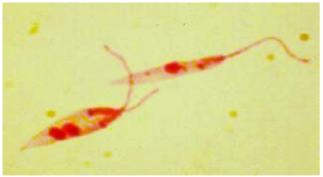
Figure 5 : Promastigotes de leishmaniesen culture [45]
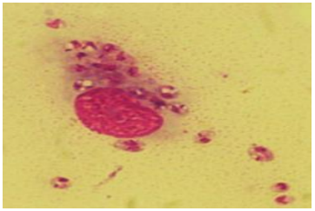
Figure 6 : Amastigotes de leishmaniesdans des macrophages [45]

Physiopathologie
Les promastigotes circulaires postérieurs inoculés dans la peau lors d'une piqûre infectée sont phagocytés par les cellules hôtes (macrophages, monocytes). L'interaction de Leishmania et des cellules est basée sur la reconnaissance de molécules liées par divers récepteurs présents sur la membrane cellulaire à la surface externe du parasite. Parmi les moléculesde liaison, les lipophosphoglycanes apparaissent de plus en plus comme des molécules clés de la virulence de Leishmania.
À l'intérieur des macrophages, les amastigotes résident dans les vacuoles du parasite à pH très acide, où ils survivent à la digestion par les hydrolases lysosomales.
Le parasitisme entraîne une diminution de la capacité des macrophages à produire des dérivés contenant de l'oxygène et de l'azote, complétant ainsi le mécanisme d'échappement de Leishmania de la digestion cellulaire.
Après prolifération intracellulaire et rupture des cellules hôtes, les amastigotes infectent localement de nouvelles cellules phagocytaires et finissent par migrer vers d'autres tissus. Les phénomènes inflammatoires et les réponses immunitaires spécifiques produites par l'hôte permettent de limiter et de contrôler l'infection (porteurs asymptomatiques). Chez les sujets sensibles, la maladie apparaît après une période d'incubation de plusieurs semaines ou mois[46].
La persistance des parasites peut être prolongée, même après une résolution clinique spontanée ou liée au traitement. Cette quiescence intracellulaire explique la possibilité d'une réactivation tardive, notamment dans le cadre d'un déficit immunitaire acquis[47].

Traitement
Le traitement de la Leishmaniose est difficile, en partie à cause de la grande variété d'espèces de Leishmania avec des sensibilités variables aux produits utilisés, et en partie à cause dunombre limité de produits disponibles, dont beaucoup sont périmés, toxiques et chers [48].Ces produits utilisent des dérivés contenant de l'antimoine (Pentostam® ou Glucantime®), ainsi que des préconisent comme l'amphotéricine B. Ces médicaments doivent être administrés par voie sanguine et peuvent entraîner des effets secondaires graves (problèmes cardiaques, hépatiques et rénaux, fièvre, etc.) qui nécessitent l'attention des superviseurs et souvent une hospitalisation [49].

LeGlucantime®

Présentation
Les composés d'antimoine pentavalent restent le traitement de première intention des Leishmanioses cutanées et viscérales en Afrique du Nord. L'antimonate de méglumine régulier (Glucantime®) est inscrit sur la Liste Nationale des Médicaments Essentiels. Reconstitué dans de l'eau pour préparations injectable(ppi), pour injection intramusculaire, intraveineuse et intralésionnelle[50].
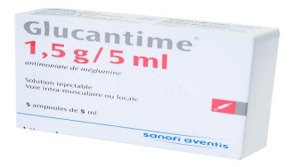
Figure 7 : Modèle d’une boite du Glucantime® [51]
Glucantime® est de formule moléculaire : C₇ H₁₈ NO₈ Sb ;
Sa structure (figure8) ;
Figure 8 : La Structure chimique
Il a une faible odeur, soluble dans l'eau et insoluble dans les solvants et le pH de la solution obtenue est compris entre 6 et 7[52].Il peut durer jusqu’à 3 ans avant l’ouverture et doit être utilisé immédiatement après l’ouverture [53].

Indication de traitement
LeGlucantime®est utilisé d'un pays à l'autre (espèce parasite) selon différents schémas, à des doses plus ou moins importantes, mais toujours en traitement, à intervalles réguliers pour assurer l'élimination de l'antimoine [52].

Les effets indésirables de ce médicament
Comme tous les médicaments, ce médicament peut provoquer des effets indésirables[53].
Les effets secondaires courants de la thérapie à l'antimoine comprennent l'anorexie, les nausées, les vomissements, les douleurs musculaires, les maux de tête, la léthargie et les douleurs osseuses et articulaires[54].
Le risque d'effet indésirable grave de cette thérapie peut être plus élevé chez les patients âgés que chez les patients plus jeunes, justifiant un avis d'expert et un suivi très rapproché [57].

Toxicité

Les effets cliniques et leur description analytique
- Hématologie :
Les sels d'antimoine pentavalents peuvent provoquer des troubles hémorragiques et rarement, une anémie hémolytique.
- Cardiovasculaire :
Modifications de l'électrocardiogramme : inversion de l'onde, allongement de l'intervalle (les symptômes disparaissent après l'arrêt des sels d'antimoine), bradycardie, myocardite, choc cardiogénique, mort subite, etc.
- Autres effets tels que :
Effets respiratoires, nerveux, gastro-intestinaux, cutanés, oculaires et oto-rhino-laryngologiques, effets sur le système immunitaire, métabolique, hépatique, urinaire et sur les systèmes endocriniens et reproducteur[52].

Le globule rouge

Définition
Les globules rouges sont des cellules anucléées dont le composant de base est la protéine sanguine fixatrice d'oxygène : l'hémoglobine (environ 14,5 g/100 mL). Le rôle principal de ces cellules est d'assurer le transport de l'oxygène et du gaz carbonique entre les alvéoles et les tissus. Il survivra à la circulation pendant environ 120 jours en raison des propriétés de la membrane lui permettant de traverser les ondes sinusoïdales les plus étroites[56].
Sa structure est schématiquement divisée en trois éléments : la membrane des globules rouges, les enzymes et l'hémoglobine[57].
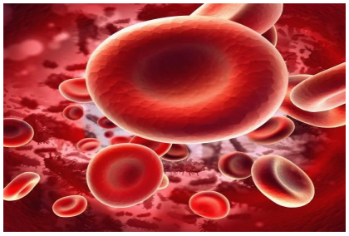
Figure 9: La morphologie du globule rouge [58]

Rôle du Métabolisme Energétique du globule rouge
- Garder en puissant système de réduction NADH-NADPH actif. En effet, ce système est nécessaire pour protéger l’hémoglobine de l'oxydation de ses composants (fer et globine). Dans ce système, le NADH est fourni par la voie principale de la glycolyse et le NADPH est fourni uniquement par la dérivation.
- Production d'ATP : Elle est nécessaire au bon fonctionnement de la pompe Na⁺/K⁺ et à l'équilibre osmotique des globules rouges (pour lutter contre la surhydratation). Elle est apportée principalement par la glycolyse, qui est assurée par la voie majeure[60].

La membrane érythrocytaire
La membrane érythrocytaire est une structure complexe constituée d'une bicouche lipidique et d'un cytosquelette à base de protéines, liés entre eux par des protéines transmembranaires telles que la bande protéique 3 et la glycophorine[60].
Elle contient 52% de protéines, 40% de lipides et 8% de glucides [61].
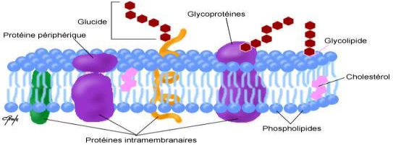
Figure 10 : La structure de la membrane du globule rouge [62]

L’hémoglobine
L’hémoglobine est reconnue comme la molécule d'échange gazeux présente dans les globules rouges, responsable de l'apport d'oxygène aux tissus et de l'élimination ultérieure du dioxyde de carbone[63].
L'hémoglobine est la molécule caractéristique des globules rouges, c'est une métalloprotéine contenant du fer qui se trouve à l'intérieur des globules rouges et qui est responsable de la couleur rouge du sang[64].
C'est un tétramère de chaînes de globine (α et β), chaque unité de globine étant attachée à un groupe hème contenant un atome de fer capable de se lier à l'oxygène[64].
La globine est une protéine 141 ou 146 AA avec une structure auto-enroulée dans laquelle la molécule d'hème réside dans une poche hydrophobe[65].
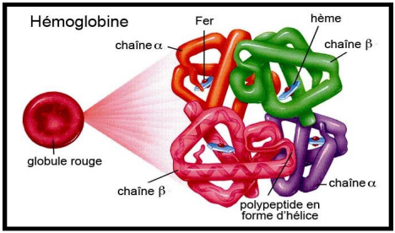
Figure 11 : Les paires de chaine polypeptidiques contenant une porphyrine et un atome de Fer [66]

Chapitre V : Partie pratique

Problématique
LeGlucantime® est actuellement le traitement de première intention pour la Leishmaniose en Algérie, et il fait partie des dérivés pentavalents de l'antimoine. Cependant, l'utilisation de cette molécule présente des risques potentiels d'effets toxiques, parfois graves, en raison de sa marge thérapeutique étroite.

But
Dans ce travail modeste, le but est de déterminer si les huiles essentielles peuvent réduire la toxicité du Glucantime®. L'idée est d'explorer si l'ajout d'huiles essentielles à la molécule peut atténuer ses effets toxiques, potentiellement en élargissant sa marge thérapeutique ou en offrant une protection contre les effets indésirables.

Objectif
Etudier et évaluer in vitro l’activité antioxydante, le stress oxydatif et l’effet des huiles essentielles sur la toxicité de l’antimoine Glucantime® par l’utilisation d’un modèle universel de cellule humaine qui est le globule rouge.

Résultats et discussions

PARTIE CHIMIQUE

Caractéristiques organoleptiques des huiles essentielles
Les espèces étudiées ont des huiles essentielles très aromatiques dont les caractères organoleptiques ont été évalués par des tests olfactifs. Les résultats de ces tests ont été consignés dans letableau2 :
Tableau 2 :Les caractéristiques sensorielles dedifférentesplantes étudiées
Huiles essentielles | Couleur | Aspect | Odeur
A.verticillata  R.officinalis | Jaune  Jaune pâle | Liquide huileux  Liquide fluide | Forte et épicée  Camphrée Fraiche

Composition chimique des huiles essentielles d’A. verticillata et R. officinalis
La composition chimique des constituants volatils des huiles essentielles d'A.verticillataetdeR.officinalis a été étudiée.
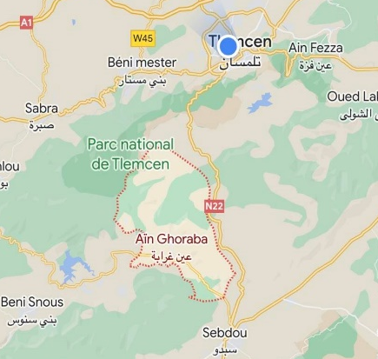
En début de floraison, le matériel végétal des deux plantes a été récolté dans la région de Tlemcen, où elles sont abondamment cultivées. Les informations relatives aux habitats des échantillons (lieux de récolte, coordonnées GPS et altitudes) ainsi que les rendements en huile essentielle sont présentés dans (Figure 12).
Figure 12 : Lieuxderécolte, répartitiongéographiqueetproductiondes huiles essentielles A. verticillataetR. officinalis
Pantes | Rendement  (%) | Localité | Cordonnées  GPS | Altitude  (m)
R. officinalis  A. verticillata | 0,65  2,07 | Parc national  Ain Ghoraba | 34° 52′ 59″ N, 1° 18′ 00″ O  34° 42′ 50″ N,  1° 23′ 21″ O | 1096  1349

Composition chimique de l’huile essentielle d’A. verticillata
Nous exposons dans cette section les résultats de l’analyse de la composition chimique de l’huile essentielle d’A. verticillata, qui a été extraite de la plante récoltée dans la région d’AinGhoraba de la wilaya de Tlemcen.
Le matériel végétal a subi une hydrodistillation de 5 heures à l’aide d’un appareil de type Clevenger. L’huile obtenue, de couleur jaune, représente un taux de 2,07 % de la masse de la plante.
Les parties aériennes ont été soumises à une analyse par CPG et CPG/SM pour déterminer la composition de l’huile essentielle. Cette analyse a permis l’identification de 10 composés, dont 9 monoterpènes et 1 sesquiterpène (Tableau 2), qui représentent ensemble 95,1 % de la composition chimique totale. Pour identifier ces composés, on compare leurs spectres de masse (SM) et leurs indices de rétention à ceux de la bibliothèque « Arômes », qui sont une ressource interne au laboratoire de Corse en France.
La composition de l’huile essentielle des parties aériennes est principalement composée de monoterpènes, représentant plus de 90 % de la composition chimique.
En revanche, les composées sesquiterpéniques ont été présentes en très faibles pourcentages. Parmi les monoterpènes, les monoterpènes oxygénés constituent la première classe de l’huile, comprenant le terpinène-4-ol (0,8 %), le thymol (45,3 %) et le carvacrol (8,6%).
La deuxième classe de cette huile est constituée de monoterpènes hydrocarbonés, principalement le p-cymène (12,5 %) (Tableau 2).
Terpinène-4-ol p-cymène Thymol Carvacrol
Figure 13 :Composés majoritaires identifiés dans l’huile essentielle d’A. verticillata
En comparant les résultats de cette étude avec les études précédemment rapportées dans la littérature, la composition chimique de l’huile essentielle d’A.verticillataprovenant de la région d’Ain Fettouh est identique à celle de l’ouest algérien. Les principaux composants de l’huile essentielle sont le thymol (51,6 %), le limonène (18,2 %), le y-terpinène (11,7 %) et le p-cymène (10,4 %) [67].

Composition chimique de l’huile essentielle de R. officinalis
L'hydrodistillationdespartiesaériennesdeR. officinalisdansunappareildetypeClevengerpendant 5 heuresadonné une huilejaunepâleavecunrendementde 0,65 %.
Les résultats de l’analyse chromatographique (CPG/SM) de l’huile essentielle de R.officinalisprovenant de la région de Tlemcen, effectuée au laboratoire COSNA, montrent que cette huile contient 19 composants chimiques. Les monoterpènes oxygénés représentent 65,9% de la composition totale et les monoterpènes hydrocarbonés représentent 21,5%. En revanche, les sesquiterpènes hydrocarbonés ne représentent que 0,8% de la composition de l’huile essentielle et d’une faible quantité de sesquiterpènes oxygénés (1,4%). La teneur élevée en verbénone, acétate de bornyle et α-pinène caractérise l'huile essentielle du romarin provenant de Corse et de Sardaigne[68].
Les principaux constituants de l’huile essentielle de R. officinalissont le 1,8-cinéole (15,4 %), le camphre (15 %), le bornéol (12,7 %), l’α-pinène (11 %) et le verbénone (10,7 %) (Tableau 2). Ces résultats sont similaires qualitativement à ceux obtenus à partir de l’analyse chimique d’huiles essentielles de R. officinalis cultivé dans la région de Tlemcen (Honaine) [69], mais il y a quelques différences quantitatives pour la plupart des composés.
Le composé majoritaire dans la région de Bibans (Algérie) est le 1,8-cinéole (52,4 %), suivi du camphre (12,6 %) [70]. En comparaison, le romarin tunisien est également riche en 1,8-cinéole (46,4 %) et contient les monoterpènes habituels [71]. Cependant, en Egypte, on trouve deux compositions différentes, l’une dominée par le camphre, l’α-pinènes et le 1,8-cinéole, et l’autre riche en verbénone et en camphre [72].
Les différences observées dans la composition chimique de nos échantillons par rapport à certaines études antérieures, tant en termes qualitatifs que quantitatifs, peuvent être attribuées à des facteurs écologiques, à la partie de la plante utilisée, à l’âge de la plante et à la période de son cycle végétatif, ainsi qu’à des facteurs génétiques.

1,8-cinéole Bornéol Camphre α-pinène Verbénone
Figure 14 :Composés majoritaires identifiés dans l’huile essentielle de R. officinalis
Tableau 3 :Constituants chimiquesdespartiesaériennesdes huiles essentielles A. verticillataetR. officinalisde l'ouest de l'Algérie
Noª | Composés | lRI_{a}^{b} | RI_{a}^{c} | RI_{p}^{d} | Huiles essentielles |  | identification
 |  |  |  |  | A. verticillata | R. officinalis | identification
1  2  3  4  5  6  7  8  9  10  11  12  13  14  15  16  17  18  19  20  21  22  23  24 | α-Thujène  α-Pinène  Camphène  Sabinène  β-Pinène  Myrcène  α-Phellandrene  p-Cymène  Limonène  1,8-Cinéol  γ-Terpinène  α-Pinocarvone  Camphre  Bornéol  Terpinene-4-ol  α-Terpinéol  Verbenone  Thymol  Carvacrol  Bornylacétate  E-β-Caryophyllène  α-Humulène  γ-Muurolène  Oxyde de caryophyllène | 922  931  943  964  970  976  1002  1010  1020  1024  1047  1135  1144  1148  1161  1176  1183  1265  1282  1285  1424  1456  1471  1578 | 923  932  944  966  972  982  999  1012  1021  1021  1049  1135  1145  1150  1162  1176  1184  1266  1278  1280  1418  1456  1469  1580 | 1021  1023  1066  1118  1108  1159  1161  1259  1195  1211  1237  1456  1532  1690  1583  1690  1723  2167  2220  1600  1585  1665  1679  1980 | 1,1  0,2  -  tr  -  6,5  -  12,5  10,4  -  9,5  -  -  -  0,8  -  -  45,3  8,6  -  -  tr  0,2  - | -  12,8  0,2  -  0,2  0,1  0,2  1,5  4,2  18,3  3,8  1,4  15,4  12,7  1,2  1,6  12,7  -  -  2,6  0,2  0,6  -  1,4 | RI, MS  RI, MS  RI, MS  RI, MS  RI, MS  RI, MS  RI, MS  RI, MS  RI, MS  RI, MS  RI, MS  RI, MS  RI, MS  RI, MS  RI, MS  RI, MS  RI, MS  RI, MS  RI, MS  RI, MS  RI, MS  RI, MS  RI, MS  RI, MS
Identification % 95,191,1
Monoterpènes hydrocarbonés % 40,2 21,5
Sesquiterpènes hydrocarbonés % 0,2 0,8
Monoterpènes oxygénés % 54,7 65,9
Sesquiterpènes oxygénés % - 1,4
Composés aromatiques % - 1,5

PARTIE BIOLOGIQUE

Introduction
Les huiles essentielles ont gagné en popularité pour leur utilisation en aromathérapie en raison de leurs propriétés médicinales. Les huiles essentielles sont souvent considérées comme des agents thérapeutiques sûrs et naturels, et leur utilisation peut être bénéfique pour la santé globale de l'individu.En plus de leurs avantages thérapeutiques, elles peuvent également présenter une activité antioxydante importante [73]. Les antioxydants sont des composés qui aident à protéger les cellules contre les dommages causés par les radicaux libres, qui sont des molécules instables produites naturellement lors de réactions chimiques dans l’organisme ou en réponse à des facteurs externes tels que la pollution et le stress. Certains comportements peuvent également à réduire les dommages liés au stress oxydant, tel qu’une alimentation équilibrée riche en antioxydants naturels.
Cependant, certaines huiles essentielles peuvent également présenter une activité anti hémolytique, ce qui signifiequ'elles peuvent protéger les globules rouges contre la destruction causée par des substances oxydantes. Cela peut causer des problèmes de santé tels que l’anémie.
En somme, bien que les huiles essentielles puissent offrir une activité antioxydante importante, il est important de prendre en compte leur potentielle activité anti hémolytique et leur utilisation en fonction de la situation individuelle de chaque personne pour éviter l’augmentation du stress oxydatif.

Evaluation de l’activité antioxydante

Test de piégeage du radical libre DPPH
Pour évaluer l’activité antioxydante des huiles essentielles de R.officinaliset A.verticillata, ainsi que de antioxydantstandard tels que l’acide ascorbique, la méthode de DPPH a été utilisée. Cette méthode mesure la diminution de l’absorbance à 517nm en observant la réduction du radical DPPH• qui devient jaune une fois que l’électron célibataire s’apparie (DPPH-H), alors qu’il était initialement violet.
La décoloration observée est indicative de la capacité des huiles essentielles à capturer les radicaux libres. Selon les résultats obtenus par la méthode du DPPH, l’huile essentielle ayant le pouvoir antioxydant le plus élevé est celle d’A. verticillata, avec une concentration d’environ 1000 μg/mL, capable de réduire le radical DPPH• à 82.19 %. En ce qui concerne l’huile essentielle de R. officinalis, une concentration plus élevée de 60 mg/mL a été nécessaire pour réduire le pourcentage d’inhibition à 66.05 % (Tableau 4).
Tableau 4 : Les pourcentages d’inhibition de l’huile essentielle de R. officinaliset A. verticillata
Echantillons |  | Activité antioxydante
R. officinalis  A. verticillata  A. ascorbique | Concentration (mg/mL)  Effet du balayage sur le DPPH (%)  Concentration (μg/mL)  Effet du balayage sur le DPPH (%)  Concentration (mg/mL)  Effet du balayage sur le DPPH (%) | 60  66.05  1000  82.19  1.0  96.34 | 50  60.12  500  63.36  0.5  70.01 | 40  56.74  125  38.42  0.25  48.6 | 30  52,21  62.5  34.48  0.16  43.93 | 20  44.87  31.25  26.72  0.14  39.02 | /  -  15.62  24.05  /  -

Figure 15 : CI₅₀ des huiles essentielles déterminées par la méthode DPPH.
Il convient de rappeler que la valeur de la CI₅₀ est inversement proportionnelle à la capacité antioxydante. Les valeurs de CI₅₀, exprimées en mg/mL, indiquent la concentration des huiles essentielles qui entraine une perte de 50 % de l’activité du DPPH en solution éthanolique. Les valeurs obtenues pour les deux huiles essentielles et l’antioxydant standard sont représentées sur la Figure 15. La comparaison de l’activité de balayage du DPPH• de l’huile essentielle d’A. verticillataavec celle de l’acide ascorbique a révélé une faible activité antioxydante avec CI₅₀ de 0.378 mg/mL.
La CI₅₀ de l’huile essentielle de R. officinalispour la réduction du radical DPPH• est de 28.07 mg/mL.
En termes de comparaison, l’huile essentielle d’A. verticillataest capable d’inhiber 50% des radicaux libres à une concentration 50 fois inférieure à celle exprimée par l’acide ascorbique. Il convient de noter que l’huile essentielle de R. officinalisest un peu plus active que l’acide ascorbique (Figure 15).

Test de la réduction de fer : FRAP
Le test de l'essai du pouvoir réducteur consiste à mesurer la capacité d'un échantillon à réduire le Fe³⁺ en Fe²⁺ en donnant un électron en présence d'un antioxydant. La quantité de complexe Fe²⁺ formé peut ensuite être mesurée en contrôlant la formation du bleu de Perl à 700nm. Si l'absorbance (densité optique (DO)) augmente, cela indique que la capacité réductrice a augmenté.
Les échantillons sont évalués pour leur activité antioxydante en comparaison à l'acide ascorbique. Les résultats concernant l'activité réductrice des huiles essentielles ainsi que les références sont présentés dans la Figure 16. On observe que le pouvoir réducteur des huiles essentielles est proportionnel à la dose utilisée. En d'autres termes, plus la dose d'huile essentielle est importante, plus son pouvoir antioxydant est élevé.
A la concentration de 10 mg/mL, les huiles essentielles d’A.verticillataet R.officinalis présentent un pouvoir réducteur avec une densité optique égale à 2.867 et 2.21 respectivement, mais ce pouvoir est inférieur à celui de l'antioxydant synthétique acide ascorbique (1.25 mg/mL, DO = 3).

Figure 16 :Courbe d’évaluation du pouvoir antioxydant par la méthode de FRAP
Les résultats obtenus indiquent que l'huile essentielle d’A. verticillataest nettement plus efficace que celles de R. officinalis en termes d'activité antioxydante. Cependant, l'huile d’A. verticillata reste moins performante que la référence (acide ascorbique). Si on classe les extraits selon leur pouvoir réducteur du fer par rapport à l’acide ascorbique, l'ordre décroissant est le suivant : acide ascorbique >A. verticillata>R. officinalis(Figure 16). En d'autres termes, l'acide ascorbique est le plus efficace, suivis de l'huile essentielle de A. verticillata, puis celle de R. officinalis.

Evaluation du stress oxydatif
Le stress oxydatif est un déséquilibre entre la production de radicaux libres et leur neutralisation par les systèmes de défense antioxydants de l'organisme. Le dosage de plusieurs paramètres tels que le malondialdéhyde(MDA), la GSH, les protéines et la catalase peut aider à évaluer le niveau de stress oxydatif.
En utilisant ces paramètres, il est possible de mesurer l'impact des antioxydants, tels que les huiles essentielles, sur le stress oxydatif et leur capacité à protéger les cellules contre les dommages oxydatifs.

Dosage du malondialdéhyde (MDA)
Les taux de MDA sont déterminés par la méthode biochimique. La MDA est le marqueur le plus utilisé en peroxydation lipidique, notamment par la simplicité et la sensibilité de la méthode de dosage. Après traitement acide à chaud (présence de TCA à une température de 100°C), les aldéhydes réagissent avec l'acide Thio barbiturique (TBA) pour donner un produit de condensation chromogénique de couleur rose et/ou jaune consistant en deux molécules de TBA et une molécule de MDA[74].
L'absorption intense de ce chromogène se fait à 532 nm. La concentration en MDA, exprimée en μmol/L, est calculée en utilisant un courbe étalon de MDA ou seulement le coefficient d'extinction du complexe MDA-TBA (ɛ = 1.56.10⁵ mol⁻¹.L.cm⁻¹)[74].

Figure 17 : Teneurs de malondialdéhyde (MDA) en présence duGlucantime® et les huiles essentielles
Les résultats montrent que la concentration de MDA est significativement réduite en présence d'huile essentielle d'A. verticillata ou de R. officinalis par rapport à la concentration duGlucantime® seule. Cela indique que les huiles essentielles ont un effet protecteur contre le stress oxydatif induit par le H₂O₂(figure 3).

Dosage du Glutathion réduit (GSH)
Le dosage du glutathion réduit (GSH) est déterminé par la méthode colorimétrique en utilisant le réactif d’Ellman(DTNB). Cette réaction consiste à couper la molécule d’acide 5,5dithiodis-2-nitrobenzoique (DTNB) par le GSH, ce qui libère l’acide thionitrobenzoique (TN).
Le thio-nitrobenzoique à pH (8-9) alcalin présente une absorbance à 412 nm avec un coefficient d’extinction égal à 13.6 mM⁻¹.cm⁻¹[74].

Figure 18 : Teneur de glutathion réduit (GSH) en présence duGlucantime® et les huiles essentielles.
Le glutathion réduit est un antioxydant important présent dans les cellules qui aide à les protéger contre les dommages oxydatifs. Dans le contexte de l’étude mentionnée, les valeurs de ces concentrations pourraient indiquer l’effet des huiles essentielles d’A. verticillataet de R. officinalis sur la capacité des cellules à maintenir un niveau suffisant de glutathion réduit pour se protéger contre les dommages oxydatifs (figure 4).

Dosage des protéines carbonylées
La teneur en carbonyle des extraits de protéines entières a été mesurée à l'aide de la méthode de Levine, en lesquelles protéines carbonylées sont dérivées avec de la 2,4-dinitrophénylhydrazine (DNPH) pour produire un adduit chromophore présentant un coefficient d'extinction de 22 000 M 1 cm 1 à 366 nm[74].

Figure 19 : Teneur en protéines carbonylées en présence duGlucantime® et les huiles essentielles
L'observation des résultats indique que l'administration duGlucantime® seule à une concentration de 0,023 a conduit à une augmentation significative des niveaux de protéines carbonylés. Les protéines carbonylées sont le résultat de dommages oxydatifs causés par les radicaux libres, ce qui peut entraîner des dysfonctionnements cellulaires.
Cependant, lorsqu'on ajoute les huiles essentielles d'A. verticillataà une concentration de 0,016 et de R. officinalis à une concentration de 0,02 en combinaison avec leGlucantime®, les niveaux de protéines carbonylés diminuent de manière significative. Cela suggère que les huiles essentielles ont un effet protecteur contre les dommages oxydatifs induits par leGlucantime®.

Dosage de l’activité de la catalase
L’activité de la catalase est déterminée selon les méthodes de. Le taux de l’activité de la catalase est mesure au niveau du lysat érythrocytaire. Cette activité enzymatique est mesurée par analyse spectrophotométrique du taux de la décomposition du peroxyde d'hydrogène. En présence de la catalase, la décomposition du peroxyde d’hydrogène conduit à une diminution de l’absorption de H₂O₂ restant en fonction. Le milieu réactionnel contient la source enzymatique (lysat), la solution de péroxyde d’hydrogène (H₂O₂). Après 5 min d’incubation, le réactif titanium oxyde sulfate (TiOSO₄) est ajouté. A l’aide d’un spectrophotomètre, la DO est lue à 420 nm contre un blanc. Les concentrations du H₂O₂ restant sont déterminées à partir d’une gamme étalon de H₂O₂[74].
L’activité enzymatique de la catalase est déterminée selon la loi suivante :
A= log A₁-log A₂.
- A₁ est la concentration de H₂O₂ de départ.
- A₂ est la concentration de H₂O₂ après l’incubation (au bout de 5min).
L’activité spécifique est exprimée en U/mL/min.

Figure 20 : Activité enzymatique de la catalase en présence duGlucantime® et les huiles essentielles.
Le dosage de la catalase a été réalisé pour évaluer l’effet des huiles essentielles sur cette enzyme antioxydante. Les résultats montrent une augmentation significative de l’activité de la catalase en présence de l’huile essentielle d’A. verticillataavec une concentration duGlucantime® de 0.821, tandis que l’huile essentielle de R. officinalisa entrainé une légère diminution de l’activité de la catalase avec une concentration duGlucantime® de 0.657 par rapport au groupe contrôle ayant une concentration duGlucantime® de 0.666 (Figure 20).

Evaluation de l’activité anti hémolytique
Le principe de l’activité anti-hémolytique se réfère à la capacité d’une substance ou d’un composé à prévenir ou à réduire la destruction des globules rouges, également appelée hémolyse. Lorsque les globules rouges subissent une hémolyse, leur membrane cellulaire est endommagée ou détruite, ce qui entraine la libération de leur contenu, y compris l’hémoglobine, dans le plasma sanguin.
L'activité anti-hémolytique peut être attribuée à différentes propriétés ou mécanismes d'action des substances. Certaines substances peuvent agir en tant qu'antioxydants, protégeant les globules rouges contre les dommages oxydatifs. D'autres substances peuvent stabiliser la membrane cellulaire des globules rouges, renforçant ainsi sa résistance à la rupture. Certains composés peuvent également agir en inhibant les enzymes ou les réactions chimiques responsables de l'hémolyse.
Des échantillons de globules rouges ont été préparés et exposés à différentes concentrations d'huile essentielle d'A. verticillataet de R. officinalis.

Dosage de LDH
- Résultats de la [LDH] en présence du Glucantime® au taux de 75 μL

Figure 21 :L’effet duGlucantime® sur la [LDH]
D’après nos résultats, on remarque que le taux de la LDH dans les suspensions cellulaires contenant du Glucantime® a nettement diminué dès le temps T₀ et cette diminution est plus remarquable au fil du temps de la mise au contact de la molécule avec la suspension cellulaire (Figure 21).

- Résultats de la [LDH] en présence des huiles essentielles avec leGlucantime® au taux de 75 μL

Figure 22 :L’effet duGlucantime® sur la [LDH] en présence des huiles essentielles
Dès T₀ dans les deux suspensions cellulaires au contact du Glucantime® avec la présence des huiles essentielles, on remarque que le taux de la LDH a nettement diminué par rapport aux autres points tests c’est-à-dire au contact de la molécule Glucantim® et sans molécule, et cette diminution est plus significative après les 45 minutes (figure 8).
- Résultats de la [LDH] en présence des huiles essentielles avec le Glucantime® au taux de 65 μL
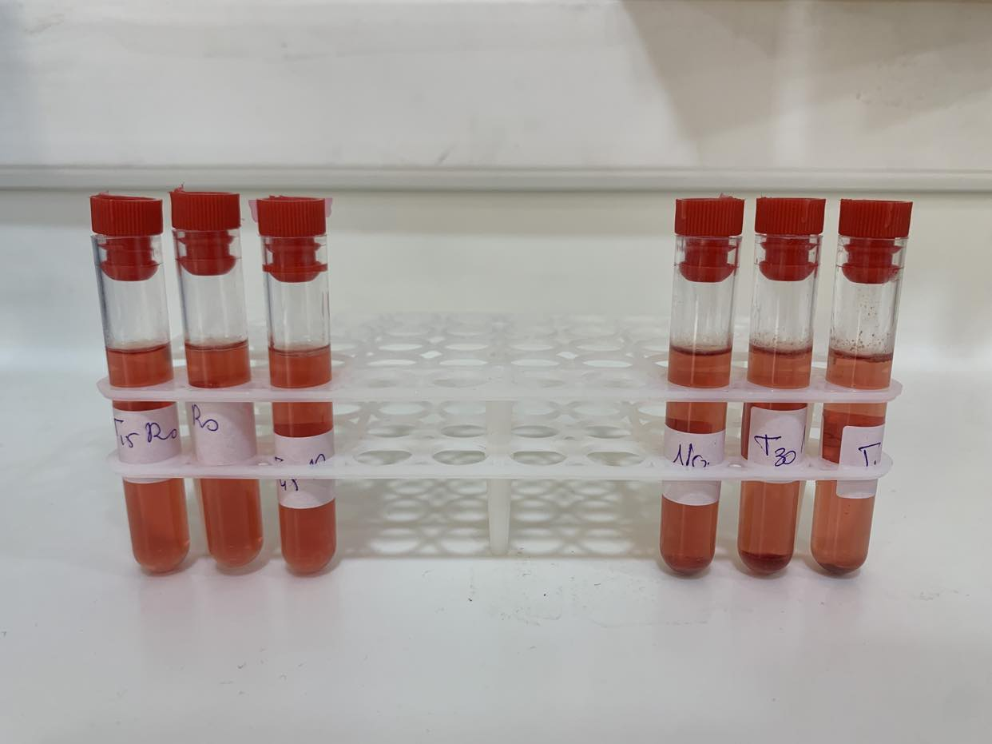
Figure 23:L’hémolyse des suspensions cellulaires
Après avoir effectué plusieurs tests et malgré la diminution du taux du Glucantime® et en présence des huiles essentielles la lyse était toujours présente dès T₀.

Discussion

Les résultats obtenus dans cette étude in vitro suggèrent que les huiles essentielles d'A. verticillata et de R. officinalis ont un potentiel antioxydant notamment l’huile essentielle d’A. verticillata.
En effet, le stress oxydatif causé par le traitement avec Glucantime® peut entraîner une production accrue de radicaux libres qui endommagent les membranes cellulaires et les protéines, entraînant une dysfonction cellulaire.Cependant,l'ajout des huiles essentielles a entraîné une diminution significative des marqueurs de stress oxydatif. La concentration de MDA a été significativement plus faible en présence d'huile essentielle d'A. verticillata que d'huile essentielle de R. officinalis, suggérant que l'huile d'A. verticillata peut avoir une activité antioxydante plus puissante que l'huile de R. officinalis dans ces conditions expérimentales. En comparant nos résultats avec ceux de la littérature, les résultats montrent une augmentation hautement significative des niveaux de MDA plasmatiques chez les patients atteints d’insuffisantes rénales chroniques(IRC) traités avec du fer par rapport aux patients témoins. Par ailleurs, on observe une variation significative très augmentée des niveaux de MDA érythrocytaires chez les patients atteints d’IRC supplémentés en fer en comparaison avec les témoins [74].
Les valeurs de concentration observait suggèrent l'effet potentiel des huiles essentielles d'A. verticillataet de R. officinalis sur la capacité des cellules à maintenir un niveau adéquat de GSH, ce qui est important pour leur protection contre les dommages oxydatifs.En confrontant nos résultats à ceux de la littérature, la concentration de GSH dans le plasma diminue de manière très significative chez les patients atteints d'IRC recevant du fer par rapport aux patients témoins. D'autre part, la concentration de GSH dans les globules rouges diminue de manière significative chez les patients atteints d'IRC recevant du fer par rapport aux patients témoins[74].
Il est intéressant de noter que parmi les deux huiles essentielles testées, celle d'A. verticillataa démontré la plus grande capacité à réduire les niveaux de protéines carbonylés. Cela peut être attribué à la composition chimique spécifique de cette huile essentielle, qui peut contenir des composés antioxydants plus actifs ou présenter une synergie entre ses différents composants.
En outre, l’huile essentielle d’A. verticillatapourrait augmenter la défense antioxydante des cellules en augmentant l’activité de la catalase. En revanche, l’huile essentielle de R. officinalispourrait avoir un effet inhibiteur sur cette enzyme, ce qui pourrait potentiellement entrainer un stress oxydatif. En comparant nos résultats à ceux obtenus dans d'autres études,
la quantité de catalase érythrocytaire présente chez les patients atteints d’IRC et recevant du fer est significativement réduite par rapport aux patients témoins, bien que cette diminution soit légère selon leur résultats [74].
Ces résultats sont prometteurs pour l'utilisation potentielle de ces huiles essentielles comme agents antioxydants et soulignent l'importance dans la protection contre les dommages oxydatifs.
Après avoir effectué plusieurs tests in vitrosur l’étude de l’activité anti hémolytique, il a été clairement constaté que les huiles essentielles n'ont pas d'effet protecteur contre la lyse membranaire induite par leGlucantime®.

Matériel et méthodes

Provenance du matériel végétale et identification
La partie aérienne de R. officinalis et A. verticillatacontient des composés spécifiques qui constituent la matière végétale de ces plantes, achetées de Tlemcen en mois de Février 2023. L’espèce d’A. verticillataa été récoltée à Ain Ghoraba à 28.8 Km de Tlemcen, tandis que R. officinalis a été récoltée au niveau du Parc National de Tlemcen.
L’identification de ces deux espèces a été faite par le docteur KAZI TANI Choukri du département d’agronomie Université Abou BakrBelkaid de Tlemcen.

Procédés d’extraction des huiles essentielles
Les hydrodistillations sont assurées grâce à un appareil de type Clevenger. Nous avons mis une quantité de 200 g pour A.verticillataet400 g de R. officinalisdans des ballons de 6 L contenant un volume de 3 L d’eau de robinet. Ces derniers sont liés à un réfrigérant qui permet la condensation de la vapeur d’eau contenant les molécules odorantes libérées par l’éclatement des cellules végétales. L’extraction débute dès que les premières gouttes tombent dans le collecteur et dure 5 heures. Les huiles essentielles ont été conservées dans des piluliers en verre ambré à 4°C à l’obscurité.
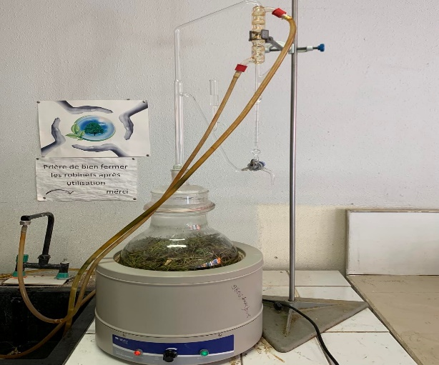
Figure 24 :Montage d’un hydrodistillateur de type Clevenger

Calcul de rendement
Le rendement en huile essentielle représente le rapport entre la masse d’huile extraite et la masse de la plante a traité sèche ou fraiche[75].

- Le rendement est calculé en utilisant la formule suivante :
Rdt_{(HE)} = $\frac{MHE}{MMV} ⨯100$
Où :
Rdt_{(HE)} : Rendement en huile essentielle (%).
M_{HE} : Masse de l’huile essentielle.
M_{MV} : Masse de la matière végétale.

Caractérisation des huiles essentielles

Conditions CPG
Les analyses par chromatographies en phase gazeuse ont été réalisés à l’aide d’un chromatogramme de marque 6500 Auto system GC équipé d’un détecteur à ionisation de flamme (FID) permettant la détection des composants, d’un injecteur diviseur, et d’une colonne capillaire en silice fondu apolaire de type TRB-5 qui dispose les caractéristiques suivantes (longueur : 30 m, diamètre interne : 0.32mm, épaisseur du film : 0.1μm).
Les gaz vecteurs sont : l’hydrogène l’azote et l’aire, le débit est de 1 mL/mn avec une pression de colonne de 7psi. La température de l’injecteur est de 300°C et celle du détecteur de 280°C. La température du four est programmée de 60°C à 280°C a raison d’une montée de 10°C/min et ensuite maintenue à 250°C pendant 64 mn. Les échantillons ont été injectés via le mode split (1/20), le volume d’injection est de 0.2μL. Pour chacun des composants, les indices de rétention apolaires et polaires sont calculés à partir des temps de rétention d’une gamme d’étalons d’alcanes.

Conditions CPG/FID
Des analyses par chromatographie en phase gazeuse ont été effectuées à l'aide d'un chromatographe Perkin Elmer Clarus 600 équipé d'un injecteur split/splitless, de deux colonnes capillaires Rtx-1 (en polydiméthylsiloxane, de 60 m x 0,22 mm de diamètre interne et avec une épaisseur de film de phase stationnaire de 0,25 μm) et Rtx-WAX (en polyéthylène glycol, de 60 m x 0,22 mm de diamètre interne et avec une épaisseur de film de phase stationnaire de 0,25 μm), ainsi que de deux détecteurs à ionisation de flamme.
Pour effectuer les analyses par chromatographie en phase gazeuse, le chromatographe utilisé est un Perkin Elmer Clarus 600 équipé d'un injecteur split/splitless, de deux colonnes capillaires Rtx-1 et Rtx-WAX, et de deux détecteurs à ionisation de flamme. Le dihydrogène est utilisé comme gaz vecteur avec une pression en tête de colonne de 25 psiet un débit de 1 mL/mn. La température de l'injecteur et des détecteurs est maintenue à 280°C. La programmation de la température est faite en une élévation de 60 à 230°C à 2°C/mn, suivie d'un palier de 35 minutes à 230°C. L'injection des échantillons est réalisée en mode split 1/50 avec un volume de 0,2 μL. Les indices de rétention polaire et apolaire des composés sont calculés en extrapolant linéairement les temps de rétention d'une gamme d'étalons d'alcane.

Conditions (CPG/SM)
Des analyses ont été effectuées à l'aide d'un chromatographe Perkin Elmer Autosystem XL équipé d'un injecteur automatique et de deux colonnes (60 m x 0,22 mm d.i. épaisseur du film de phase stationnaire : 0,25 μm) polaire (Rtx-Wax) et apolaire (Rtx-1), couplées à un détecteur de masse Perkin Elmer TurboMass. Les molécules ont été bombardées par un faisceau électronique de 70eV et injectées par mode split avec un rapport de division de 1/80, à une quantité de 0,2 μL. Les spectres de masse obtenus par impact électronique ont été acquis sur une gamme de masse de 35-350 Da, à une température de source de 150°C. Les conditions chromatographiques, telles que la programmation de température et le gaz vecteur, sont identiques à celles décrites précédemment.

Evaluation de l’activité antioxydante
De nos jours, l’intérêt porté aux antioxydants naturels ne cesse de croitre suite à leurs propriétés thérapeutiques ; ce qui a fait l’objet de plusieurs recherches scientifiques dans le but de développer l’extraction, la quantification et l’identification de ces composés à partir de diverses substances naturelles comme les plantes médicinales [76].

Méthode de réduction du radical libre DPPH :
Le DPPH (2,2- diphényle-1-picrylhydrazyl) se caractérise par sa capacité à produire des radicaux libres stables, ce qui donne lieu à une coloration violette de la solution, Il absorbe aux environ de 517 nm. La réduction de ce dernier en diphényle picryl hydrazine par un composé possédant des propriétés antiradicalaires engendre une décoloration de la solution, dont l’intensité de la couleur est proportionnelle à la capacité de l’antioxydant qui donne un hydrogène ou un électron [75].
Figure 25 : Réaction d’un donneur d’hydrogène avec le radical DPPH
- Mode opératoire :
Une solution éthanolique de DPPH a été préparée en solubilisant 0,006 g de DPPH dans 100mL d’éthanol (solution violette), les échantillons des huiles essentielles ont été préparés par dissolution aussi dans l’éthanol à raison de 1 mg/mL pour A. verticillata et 80 mg/mL pour R. officinalis. Les solutions mères ont subi des dilutions afin d’avoir des concentrations comprises entre 0,016-60 mg/mL. Dans des tubes à hémolyses, 1mL de chaque dilution été introduit ainsi qu’un volume complémentaire 1mL de la solution éthanolique de DPPH, suivie par une incubation durant 30 min en obscurité à température ambiante. Enfin la mesure des absorbances était effectuée à 517nm contre le blanc correspondant (contrôle négatif contenant 1 mL d’éthanol + 1 mL de DPPH).
Pour chaque échantillon, nous avons préparé un blanc constitué de la solution de DPPH et un control positif (Acide ascorbique) qui sont des antioxydants de référence à différente concentration. Les tests ont été réalisés en triplicata. Les valeurs des absorbances obtenues sont transformées en pourcentage via la formule suivante :
I% = [(AC – AE) /AC] ×100
Où :
I% : Pourcentage inhibition.
AC : Absorbance du contrôle. AE : Absorbance de l’échantillon

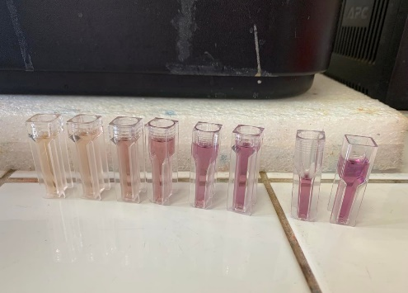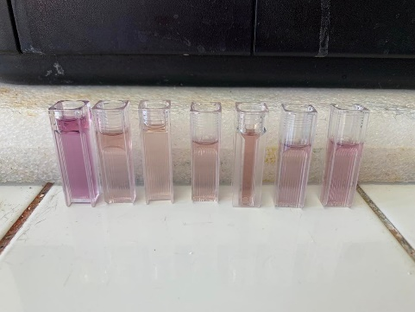
Figure 26 : Réduction du radical libre DPPH
- Calcul des CI₅₀ :
CI₅₀ (concentration inhibitrice de 50 %), dite également EC₅₀ (Efficient concentration 50), est la concentration de l’échantillon testé qui peut réduire 50% du radical DPPH. Les CI₅₀ sont calculées graphiquement par la formule de la régression linéaire des pourcentages d’inhibition en fonction de différentes concentrations des échantillons testés[75].

AmmoidesverticillataRosmarinusofficinalis
Figure 27:Capacité antioxydante des deux huiles étudiées

Méthode de la réduction du fer FRAP :
La méthode de FRAP (FerricReducingAbility of Plasma) est basée sur la réduction des ions ferrique Fe³⁺ de couleur jaune aux ions ferreux Fe²⁺ de couleur bleu via un antioxydant. Ce changement de couleur est mesuré par spectrométrie à 700nm. L’augmentation de l’absorbance se traduit par une augmentation du pouvoir réducteur qui est associé à son pouvoir antioxydant [76].

Figure 28 :Mécanisme réactionnel du test de FRAP.
- Mode opératoire :
Au début, on a préparé les solutions mères des huiles essentielles, puis on les a diluées pour avoir différentes concentrations comprises entre 0.016-60 mg/mL et un volume de 1mL. Ensuite on a ajouté 0.5mL de la solution tampon phosphate (0.2 M, pH 6.6) et 0.5mL de ferricyanure de potassium [K₃Fe(CN)₆] (1%). Les mélanges sont incubés pendant 20 min à une température de 50°C.
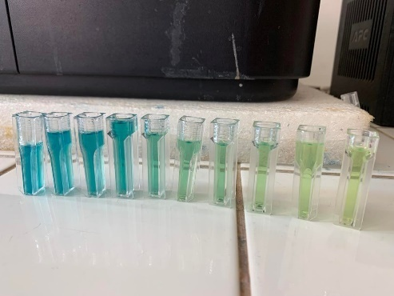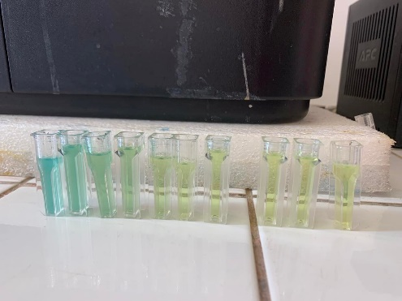
Figure 29 : Méthode FRAP.
Une fois l’incubation est achevée on a ajouté 0.5mL de l’acide trichloracétique (10%) pour stopper la réaction. Puis on a centrifugé le tout pendant 10min à 3000 tours. Enfin on a introduit 1mL d’eau distillé à chaque surnageant de chaque concentration ainsi que 0.3mL FeCl₃ fraichement préparé à 0.1%. L’absorbance est mesurée à 700nm. Pour chaque échantillon, nous avons préparé un blanc constitué de la solution de FRAP et un control positif (Acide ascorbique) qui sont des antioxydants de référence à différente concentration.

Evaluation du stress oxydatif
Il existe différentes méthodes et techniques utilisées pour évaluer le stress oxydatif dans les études scientifiques. Ces méthodes peuvent inclure l'évaluation des niveaux de radicaux libres, des antioxydants endogènes, des marqueurs de dommages oxydatifs. Il est important de noter que ces méthodes peuvent varier en fonction du type d'échantillon biologique étudié et des objectifs spécifiques de la recherche.
L'étude a été réalisée avec la présence d'une biologiste au niveau du laboratoire de recherche Université Abou BekrBelkaid Tlemcen.
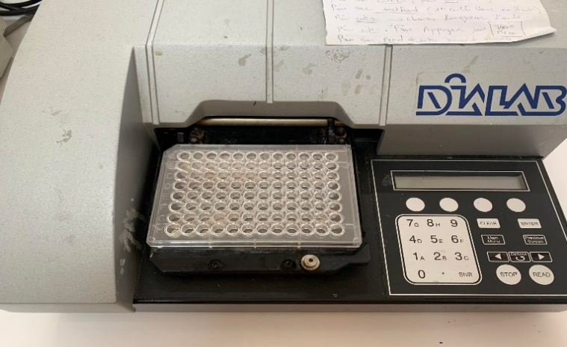
Figure 30 : Spectrophotomètre

Dosage du malondialdéhyde (MDA)
Ce dosage permet de quantifier le niveau de dommages oxydatifs aux lipides, qui sont les principales cibles des radicaux libres.
- Mode opératoire
Pour réaliser ce test, nous avons ajouté 100 µL d'échantillon à 100 µL de TBA 0,67% et 500 µL de TCA 20%. Ensuite, nous avons vortexé le mélange et incubé au bain-marie à une température de 100°C pendant une durée de 10 minutes. Après avoir laissé refroidir le mélange, nous avons centrifugé à une vitesse de 6000 t/min pendant 10 minutes. Nous avons ensuite mesuré la densité optique (DO) du surnageant au spectro contre un blanc (de l'eau distillée) à une longueur d'onde de 532 nm. Les résultats ont été rapportés en µmol/L en utilisant la formule C = DO/ɛ.
Où : ɛ = 21,5 mmol⁻¹.L.cm⁻¹.

Dosage du Glutathion réduit (GSH)
La GSH est un antioxydant endogène important qui protège les cellules contre les radicaux libres, et son dosage permet d'évaluer la capacité antioxydante de l'organisme.

- Mode opératoire
Pour réaliser ce dosage, nous avons ajouté 1 mL de tampon KPO₄ (0.2 M, pH = 7.5) ainsi que 0.5 mL de DTNB (3 mmol) à 100 μL d’échantillon dilué dans 400 μL d’eau. Nous avons ensuite incubé le mélange pendant 30 minutes à 37°C avant de mesurer la densité optique à 412 nm en utilisant un blanc comme référence. La concentration de la substance étudiée a ensuite été calculée à partir de la formule C = DO/ε (mmol).

Dosage des protéines carbonylées
Le dosage des protéines permet de mesurer les dommages oxydatifs aux protéines, qui peuvent entraîner une altération de leur fonctionnement.
- Mode opératoire
Pour chaque échantillon, il faut prévoir deux tubes : un tube blanc et un tube test. Dans le tube blanc, il faut mettre 50 µl d'échantillon et 1 ml de HCl 2mol/L, puis vortexer. Dans le tube test, il faut mettre 50 µl d'échantillon et 1 ml de DNPH, puis vortexer. Les deux tubes doivent être incubés pendant 1 heure à température ambiante. Ensuite, il faut ajouter 200 µl de TCA dans chaque tube et centrifuger à 3000 t/min pendant 10 minutes. Il faut ensuite éliminer le surnageant et solubiliser le culot dans 2 ml de NaOH à 2M. La DO doit être lu contre un blanc à 350 et 375 nm. Le calcul de la concentration (C) se fait en utilisant la formule C = DO/ɛ.

Dosage de l’activité de la catalase
Le dosage de la catalase permet de mesurer l'activité de cette enzyme antioxydante, qui est importante pour décomposer le peroxyde d'hydrogène et protéger les cellules contre les espèces réactives de l'oxygène.
- Mode opératoire
Le protocole de dosage de la peroxydation lipidique implique l'utilisation de 500 µl d'échantillon, auxquels sont ajoutés 500 µL d'une solution d'H₂O₂ à 30 mmol/L et 500 µl d'eau physiologique. Après avoir bien agité l'échantillon, il est incubé à température ambiante pendant 5 minutes. Ensuite, 500 µL de TiSO₄ sont ajoutés à l'échantillon et le tout est vortexé. La lecture de la densité optique est effectuée au spectrophotomètre en comparant l'échantillon à un blanc d'eau distillée à une longueur d'onde de 420 nm.

Tableau 5 : Les concentrations calculées duGlucantime® et avec la présence des huiles essentielles d’A. verticillataet R. officinalis
Dosages |  | Stress oxydatif
Dosages |  | Glucantime | Glu + HE _{A. verticillata} | Glu + HE _{R. officinalis}
MDA | Densité optique  Concentration (mol/L) | 0.087  0.055 | 0.068  0.043 | 0.046  0.029
GSH | Densité optique  Concentration (mmol/L) | 0.296  0.019 | 0.23  0.016 | 0.174  0.012
Protéines carbonylées | Densité optique  Concentration (mmol/L) | 0.498  0.023 | 0.443  0.02 | 0.344  0.016
Activité de la catalase | Densité optique  Concentration (U/min/mL) | 0.37  0.666 | 0.383  0.657 | 0.252  0.821

Evaluation de l’activité anti hémolytique

Déroulement de l’étude et recueil des données
L'étude menée dans le cadre de cette recherche est de nature expérimentale prospective et s'est déroulée au sein du service de biochimie du laboratoire central du Centre Hospitalo-universitaire Dr. TIDJANI DAMERDJI de Tlemcen.
Cette étude a pour objectif d'étudier et évaluer in vitro l'effet anti hémolytique des huiles essentielles R. officinaliset A. verticillatasur la toxicité duGlucantime®. Elle a été réalisée en utilisant des échantillons de sang prélevés sur un donneur sain qui n'avait pris aucun traitement. Les données ont été collectées de manière active après un processus impliquant plusieurs manipulations.
- Mode opératoire
- Préparation de la solution de lavage glacée
Pour préparer la solution de lavage glacée, nous avons mélangé une solution mère de NaCl(1M) avec une solution mère de MgCl₂(2M). Cette solution doit être conservée au réfrigérateur à une température de 2-5°C.
- Solution mère de NaCl (1 M) à 250 mL, en dissolvant 14.61 g de NaCl dans de l’eau distillée.
- Solution mère de MgCl₂ (2 M) à 100 mL, en dissolvant 40.6 g de MgCl₂ dans de l’eau distillée.
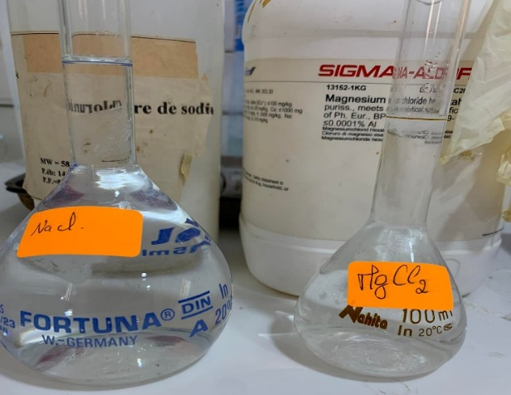
Figure 31 : Les solutions mères de NaCl et MgCl₂
- Préparation de la solution tampon (TPBS)
Le tampon phosphate-saline équilibré, également connu sous le sigle PBS en anglais pour "phosphate buffered saline", possède un pH de 7,4. Pour préparer cette solution, on a mélangé les sels suivants : du phosphate de sodium, du NaCl et du MgCl₂.
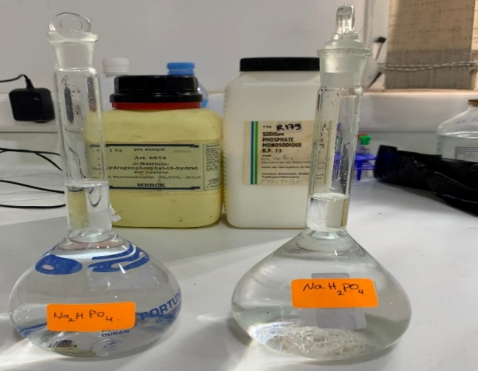
Figure 32 : Les solutions mères de Na₂HPO₄ et NaH₂PO₄
Pour préparer une solution tampon mère de pH 7,4, un volume de Na₂HPO₄ avec de NaH₂PO₄, puis on ajoute 100 mL d'eau distillée pour obtenir un volume total de 200 mL. La concentration de cette solution mère est de 0,1 M.

Solution Na₂HPO₄
Solution NaH₂PO₄
+ 100 mL H₂O distillée

Figure 33 :Préparation de la solution mère.
La préparation de la solution fille s'est faite en mélangeant 10 mL de la solution mère (S.M.) avec de NaCl et de MgCl₂, puis en ajoutant de l'eau distillée jusqu'à atteindre un volume total de 100 mL.
On ajuste avec l’eau distillée jusqu’au 100 mL
MgCl₂
NaCl

S.M.

Figure 34 : Préparation de la solution fille.
- Préparation de l’échantillon
- Prélèvement
Un prélèvement de sang est effectué sur un sujet sain à jeun.
Il est important de ne pas provoquer l’hémolyse de l’échantillon pour éviter toute altération des résultats. Ainsi toute manipulation inappropriée doit être évitée, notamment une agitation excessive des tubes ou une aspiration trop rapide du sang lors de la prise de sang.
Le volume de sang prélevé est divisé en deux parties égales.
- Un tube contenant de l’EDTA pour vérifier qu’il n y a pas d’anémie.
- Un tube contenant de l’héparinate de sodium pour effectuer les tests.

- Préparation de suspension du travail
Pour préparer notre échantillon, nous avons centrifugé un tube hépariné contenant du sang prélevé pendant 5 minutes à 4000 tr/min. Ensuite, nous avons marqué le niveau du plasma et procédé à l'élimination de celui-ci en le remplaçant par une solution de lavage glacée, que nous avons mélangée doucement pour éviter l'hémolyse mécanique, puis centrifugé à nouveau et éliminé le surnageant avant de remplacer par la TPBS.
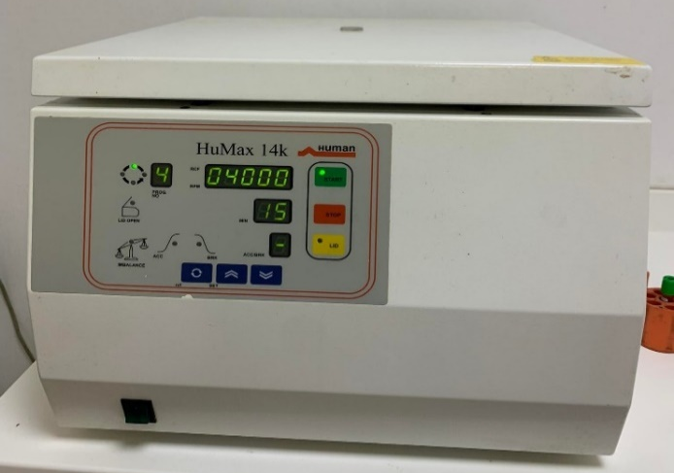
Figure 35 :La centrifugeuse.
Après avoir légèrement mélangé c’est notre échantillon étudié.
- Préparation des suspensions cellulaires
Nous avons préparé une solution fille de travail en ajoutant la suspension mère de TPBS dans un bécher à l’aide d’une pipette. Cette solution fille de travail a un volume total de 66 mL. Après, on a divisé la solution fille dans quatre pots stériles contenant :
- Le témoin (uniquement de la suspension cellulaire mère) ;
- La suspension cellulaire mère + Glucantime® ;
- La suspension cellulaire mère + Glucantime® + huile essentielle de R. officinalis ;
- La suspension cellulaire mère + Glucantime® + huile essentielle d’A. verticillata.

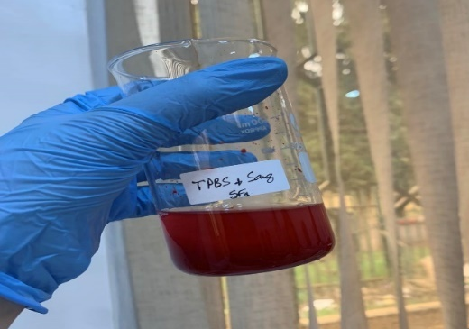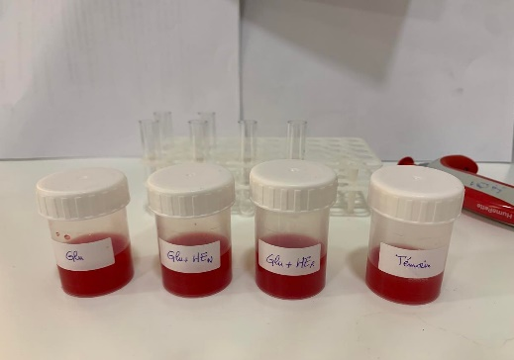
Figure 36 :Préparation de la suspension.
Ensuite, nous avons préparé 9 tubes correspondant à 3 temps de dosage différents (T₀, T₄₅, T₉₀) pour les lectures ultérieures.
- Les tubes à tester
A chaque instant T (T₀, T₄₅, T₉₀) :
- Nous préparons 3 tubes pour le point test.
- Nous mettons de la solution de lavage glacée.
- Nous introduisons 2 mL de suspension cellulaire fille dans chaque point test.
- Centrifuger à un temps précis (4000 tr/min pendant 5 min).
- Nous séparons le surnageant du culot.
- Quant au culot, nous le récupérons dans 1 mL d'eau distillée et le vortexons.
- Nous dosons la LDH à l’aide d’une automate.
- Dosage de LDH
La LDH catalyse la conversion du L-lactate en pyruvate, en présence de nicotinamide adénine dinucléotide (NAD). L’activité enzymatique de la LD est proportionnelle à la vitesse de formation du NADH (forme réduite du NAD). La quantité de NADH produite est mesurée par l’augmentation de l’absorbance à 340/410 nm.
Equation de la réaction
L-Lactate + NAD + H⁺ Pyruvate + NADH⁺

Conclusion générale

La flore Algérienne est reconnue pour sa richesse indéniable. Comme dans d'autres régions, l'Ouest de l'Algérie, et plus particulièrement la région de Tlemcen, se distingue par une abondante flore comprenant de nombreuses plantes médicinales.
Dans ce contexte, deux plantes ont été sélectionnées pour une étude approfondie en vue d'exploiter leurs dérivés, notamment sous forme d'huiles essentielles. Il convient de noter que le domaine de l'utilisation des huiles essentielles est encore peu développé et largement inexploité en Algérie. Notre travail avait pour objectif principal de générer des connaissances scientifiques sur ces deux plantes, dans le but de découvrir des moyens de valorisation de leurs propriétés.
Notre étude s'est donc concentrée sur la caractérisation chimique et biologique des huiles essentielles de deux plantes de la région d'Ain Fetouh, à savoir A.verticillata et R.officinalis. Dans le cadre de notre travail, nous avons découvert que les huiles essentielles extraites de ces plantes renferment des molécules particulièrement intéressantes, qui suscitent un vif intérêt dans des secteurs stratégiques tels que la pharmacie et la parfumerie. Ces molécules sont hautement convoitées en raison de leurs propriétés et de leur potentiel d'application dans ces domaines.
L'huile essentielle d'A.verticillata se distingue par sa richesse en thymol, p-cymène et carvacrol. Quant à l'huile essentielle de R.officinalisa été caractérisée par sa teneur élevée en 1,8-cinéole, camphre et bornéol.
L'activité antioxydante des huiles essentielles a été évaluée à l'aide de deux méthodes : le test DPPH et le test FRAP. Les résultats obtenus avec le test DPPH ont révélé que l'huile essentielle d'A.verticillataprésente un pouvoir antioxydant considérable, bien qu’inférieur à celui de l'acide ascorbique (vitamine C). En revanche, l'huile essentielle de R.officinalis a démontré une activité antioxydante moins marquée par rapport à celle de l'huile essentielle d'A.verticillata.
En outre, dans le cadre de cette étude, nous avons évalué l'effet des deux huiles essentielles sur le stress oxydatif. Les résultats obtenus ont révélé des effets différents des deux huiles essentielles sur les différents marqueurs de stress oxydatif. Cette observation met en évidence la capacité des huiles essentielles à influencer de manière variable les processus associés au stress oxydatif, soulignant ainsi leur potentiel en tant qu'agents modulateurs dans le contexte du stress oxydatif.
De même, malgré que les huiles essentielles d’A. verticillataet R. officinalisont un pouvoir antioxydant, elles n’ont pas d’effet protecteur contre la toxicité du Glucantime®,
Les résultats prometteurs obtenus ainsi que les propriétés intéressantes des molécules présentes dans ces plantes soulignent la nécessité de poursuivre l'exploration de leur potentiel. Dans cette optique, nous proposons les perspectives suivantes :
- Promouvoir le développement d'agents antioxydants naturels en tant qu'alternatives aux additifs synthétiques dans le domaine des applications thérapeutiques.
- Exploitation des bienfaits des huiles essentielles naturelles dans l’industrie pharmaceutique.
- D’autres recherches devraient être menées pour déterminer l’efficacité de ces plantes.
- Chercher l’effet anti hémolytique en diminuant les concentrations, ou en testant sur l’extrait d’hydrolat, ou faire les dosages d’autres paramètres tels que le potassium, l’hémoglobine.
- Tester l’effet hémolytique de ces plantes et à quelle concentrations.

Références bibliographiques

[1]Fournet, A., Hocquemiller, R., & Gantier, J-C., (1995). Combattre la leishmaniose. La Recherche, 26 (275), 424-429.
[2]Teuscher, E., Anton, R.,&Lobstein, A., (2005). Plantes aromatiques: épices, aromates, condiments et huiles essentielles. Tec et Doc editions, Paris.
[3]Lubbe, A., &Verporte, R.,(2011). Cultuvation of medcinal and aromatic plants for specialtyindustrialmterials. Industrial Corps and Products, 34, 785-801.
[4]Pibiri, M.C., (2005). Assanissement microbiologique de l'air et des systèmes de ventilation au moyen d'huiles essentielles.Thèse de doctorat, Ecole polytechnique fédérale de tausanne.
[5]Haddouche, K., Étude de l'effet antibactérien des huiles essentielles de Thymus ciliatussspcoloratus. Université Abou BakrBelkaid.
[6]Duchaufour, H., T., R.-A., Rakotoarisoa, J., Ramamonjisoa, B., et Rakotondravao, (2016). Recherche interdisciplinaire pour le développement durable Application à différentes thématiques de territoire et la biodiversité des espaces ruraux malgaches.
[7] Martin, A., andDesty, D., (1957).Vapour Phase Chromatography. ed. DH Desty, 2.
[8] Sandra, P., (1990).Sample Introduction in CapillaryGasChromatograph. 1. Heidelberg, Basel, New York.
[9] Adams, R.P., and Adams, R., (2005).Identification of essential oil components by gaschromatography/mass spectroscopy. Illinois: AlluredPublishing Corporation.
[10]Joulain, D., and König, W., (1998).The Atlas of Spectral Data of SesquiterpeneHydrocarbons. EB-Verlag, Hamburg. Chemical constituents of the essential oil of the fresh rhizomes of Zingiberpellitum.
[11]Abdelouahid, D.A., Bekhechi, C., (2004).Pouvoir antimicrobien des huiles essentielles d’AmmoïdesVerticillata (Nounkha). Biologie et santé, 4(2), 1-10.
[12]Tefiani, C., (2015). Les propriétés biologiques des huiles essentielles de Curcuma longa, Ammoidesverticillata et Thymus ciliatusssp. Eu-ciliatus. Thèse de doctorat. Abdelhamid Ibn Badis-Mostaganem.
[13]Benhamidat, L., (2018). Etude chimique et biologique des huiles essentielles de trois plantes aromatiques exploitées au niveau de la pépinière d’Ain fettouh. Mémoire de fin d’étude. Université Abou BekrBelkaid.
[14]Benbelaïd, F., et al., (2014).Antimicrobialactivity of some essential oilsagainst oral multidrug–resistantEnterococcusfaecalis in bothplanktonic and biofilm state. Asian Pacific journal of tropical biomedicine, 4(6), 463-472.
[15]Abdelmounaïm, K., et al.,(2013) Evaluation of the MRSA Sensitivity to Essential OilsObtainedfrom four Algerian Medicinal Plants.july. 3(7), 18-24.
[16]Tefiani, C., et al.,(2015). Ammoidespusilla (Apiaceae) and Thymus munbyanus (Lamiaceae) fromAlgeria essential oils: chemical composition, antimicrobial, antioxidant and antiproliferativeactivities. Journal of Essential OilResearch. 27(2), 131-139.
[17]Attou, A., et al.,(2017). Chemical composition and biologicalactivities of Ammoidesverticillata essential oilfromwestAlgeria. Phytothérapie, 1-7.
[18]Kambouche, N., and D., E-A., (2003).Composition of the volatile oilfrom the aerial parts of Trachyspermum ammi (L.) Spraguefrom Oran (Algeria). Journal of Essential OilResearch. 15(1), 39-40.
[19]Chafai, E.A., Boukil, A., Bachar, M., Driss, L., Guermal, A., et Aafi, A., (2014). Manuel des bonnes pratiques de collecte du Romarin (Rosmarinusofficinalis). Agdal-Rabat, 03.
[20] Claire Hoefler, (1994). Contribution à l’étude pharmacologique des extraits de Rosmarinusofficinalis L et notamment des jeunes pousses : activités cholérétiques, antihépatotoxiques, anti-inflammatoires et diurétiques. Thèse doctorat. Université Paul Verlaine - Metz.
[21]Nadjmaoui, H., Amrani, N. &Mahfoudi, A. (2022). Contribution à l’étude ethnobotanique et caractérisation phytochimique de deux plantes médicinales (Rosmarinusofficinalis L. et Cotulacinerea) cultivées dans la région d’Aougrout, Wilaya de Timimoun. Mémoire de master. Université d’Adrar.
[22] Baratta, M.T., Dorman, H.J.D., Deans, S.G., Biondi, D.M., et Ruberto, G.,(1998). Chemical Composition, Antimicrobial and Antioxidative Activity of Laurel, Sage, Rosemary, Oregano and Coriander Essential Oils. J. Essent. OilRes., 10(6), 618-627.
[23]Pintore, G., et al.,(2002). Chemical composition and antimicrobialactivity of Rosmarinusofficinalis L.oilsfromSardinia and Corsica.FlavourFragrJ., 17(1), 15-19.
[24]Jiang, Y., et al., (2011).Chemical composition and antimicrobialactivity of the essential oil of Rosemary. Environ. Toxicol. Pharmacol., 32(1), 63-68.
[25]Angioni, A., et al.,(2004).Chemical composition, plant geneticdifferences, antimicrobial and antifungalactivity investigation of the essential oil of Rosmarinusofficinalis L. J. Agric. Food Chem., 52(11), 3530-3535.
[26]Santoyo, S., Cavero, S., Jaime, L., Ibañez, E., Señoráns, F.J., et Reglero, G., (2005). Chemical composition and antimicrobialactivity of Rosmarinusofficinalis L. essential oilobtained via supercriticalfluid extraction. J. Food Prot., 68(4), 790-795.
[27]Zoubiri S., etBaaliouamer, A.,(2011). Chemical composition and insecticidalproperties of somearomaticherbs essential oilsfromAlgeria. Food Chem., 129(1), 179-182.
[28]Zaouali, Y., Bouzaine, T., et Boussaid, M., (2010). Essential oils composition in twoRosmarinusofficinalis L. varieties and incidence for antimicrobial and antioxidantactivities. Food Chem. Toxicol. 48(11), 3144-3152.
[29]Takayama C., et al.,(2016). Chemical composition of Rosmarinusofficinalis essential oil and antioxidant action againstgastric damage induced by absoluteethanol in the rat. Asian Pac. J. Trop. Biomed., 6(8), 677-681.
[30]Beloufa, M., (2018). Etude chimique et activité antioxydante des huiles essentielles du Thymus fontanesii, RosmarinusOfficinalis et Artemisia herba alba de la région de Tlemcen. Mémoire de master. Université Abou BekrBelkaid.
[31]Laib, I. andBarkat,M.,(2011). Composition chimique et activité antioxydante de l’huile essentielle des fleurs sèches de Lavandulaofficinalis.
[32]Beidjord, A., (2015). Évaluation de l'activité antioxydantedes huiles essentielles d'AmmoidesVerticillata de la région de Tlemcen.
[33] Samia, K., (2014).Activité antioxydante des polyphénols d’Artemisia herba alba. Université de Bejaia.
[34]Khima, S., Merabti, C., and Brahmi,F.E., (2015).Evaluation de l’activité antioxydante des huiles essentielles de Calaminthaofficinalis et Abies numidica.
[35] Holguin, F.,Fitzpatrick, A., (2010).Obesity, asthma, and oxidative stress. J. Appl. Physiol, 108 (3). 754-759.
[36]Availablefrom: https://www.thierrysouccar.com/sante/info/les-radicaux-libres-quest-ce-que-cest-546.
[37]A. Favier, (2003). Le stress oxydant: Intérêt conceptuel et expérimental dans la compréhensiondes mécanismes des maladies et potentiel thérapeutique, Review l’actualite chimique. 108-115.
[38]DEFRAIGNE, J., PINCEMAIL, J., (2008). STRESS OXYDANT ET ANTIOXYDANTS: mytheset réalités, Rev Med Liège : Synthèse, 63. 10-19.
[39]Ighodaro, O.M., Akinloye, O.A., Alexandria, (2018). first line defenceantioxidants-superoxidedismutase (SOD), catalase (CAT) and glutathioneperoxidase (GPX): Theirfundamentalroleintheentireantioxidantdefencegrid, Journal of Medicine - Taylor & Francis online, 54. 287-293.
[40]Malmezat, T., Breuillé, D., Capitan, P., Mirand, P., Obled, C., (2000). Glutathione turnover isincreasedduring the acute phase of sepsis in rats, The Journal of Nutrition, 130 (5). 1239-1246.
[41]Merghad, H., (2022).Les Hémolyses Eetra-Corpusculaires Non Immunologiques : Étiologies Et Moyens Diagnostics. Thèse de doctorat, Université Mohammed V de Rabat.
[42]Benyahia, D.,(2009).Mise au point de la leucocytoconcentration et son application dans le diagnostic de la leishmaniose canine et la leishmaniose viscérale humaine, mémoire de fin d’étude de résidanat en parasitologie mycologie médicale.
[43]Schwenkenbecher, J.M., Wirth, T., Schnur, L.F., Jaffe, C.L., Schallig, H., Al-Jawabreh, A., et al. (2006). Microsatellite analysisrevealsgenetic structure of Leishmania tropica. Int J Parasitol, 36, 237-46.
[44]Dedet Leishmanies, leishmanioses : biologie, clinique et thérapeutique. (2009). EMC (Elsevier Masson SAS,Paris), Maladies infectieuses, 8-506-10.
[45] Laboratoire de PARASITOLOGIE MYCOLOGIE CHU de Montpellier 39 avenue Charles Flachaut,34295 Montpellier.
[46] Antoine, J.C., Lang, T., Prina, E., (1999). Biologie cellulaire de Leishmania.Dedet JP, editor. Les Leishmanioses. Paris: Ellipses, 41-62.
[47] Faucher, B., Piarroux R., (2011). Actualités sur les leishmanioses viscérales, 32 (9), 544-551-547.
[48]Dedet, J.P., (1995). Leishmaniose et infection par le virus de l’immunodéficience humaine.
[49]Fournet, A., Hocquemiller, R., & Gantier, J-C. (1995). Combattre la leishmaniose. La Recherche, 26 (275), 424-429.
[50]Eddaikra, N., et al.,(2017). Leishmania antimonyresistance/susceptibility in Algerian foci.Open J Trop Med, 1(1), 024-032.
[51]Sekou Diarra S.,(2008). Etude de l’incidence de l’exposition au parasite et les aspects epidemiocliniques de la leishmaniose cutanée en zone endémique de Barouéli (Kéména et Sougoula) Région de Ségou(Mali). Thèse de doctorat en médecine, Faculté de medecine, de pharmacie et d’Odonto-Stomatologie de l’Université de Bamako, 97, Availablefrom: http://www.keneya.net/fmpos/theses/2008/med/pdf/08M37.pdf.
[52]Antimoine, S.P., Antimonyand salts.Evolution. 9, 6.
[53]Gdd, P., (2019).Glucantime 1,5g / 5ml solution injectable 5 ampoules.Availablefrom: https://www.pharma-gdd.com/fr/glucantime-1-5-g-5-mlsolution-injectable-5-ampoules-de-5-ml.
[54]Antimony and antimonials, in Meyler'sSideEffects of Drugs. (2016). 619-624.
[55]Organization, W.H., (2014). Manuel pour la prise en charge de la leishmaniose cutanée dans la Région OMS de la Méditerranée orientale.
[56]Kohler, C., (2011). Les cellules sanguines. Collège universitaire et hospitalier des histologistes, embryologistes cytologistes et cytogénéticiens.
[57]Joyez, E., (2016). Physiologie du globule rouge.Availablefrom: https://www.fichier-pdf.fr/2015/10/06/30-09-15-8h00-9h00-tagzirt/.
[58]Availablefrom: http://www.larousse.fr/encyclopedie.
[59] Abed, N., Khouani, F. (2017), Etude in vitro de la toxicité du Glucantime sur le globule rouge.Mémoire e master, Université Abou BekrBelkaid.
[60] Melo, D., et al.,(2019). Interplaybetween Erythrocyte Peroxidases and Membrane, in Erythrocyte.IntechOpen.
[61]Pasricha, S., (2014). The redcell membrane, part 1:the role of the redcell membrane. Clinicaladvances in hematology&oncology: H&O. 12(8), 533.
[62]Availablefrom: http://www.cours-pharmacie.com/biologie-cellulaire/les-membranes-cellulaires.html.
[63] Butcher, J.T., et al.,(2014). Hemoglobin α in the bloodvesselwall. Free Radical Biology and Medicine. 73, 136-142.
[64] Bauer, D.E., Kamran, S.C., andOrkin, S.H. (2012).Reawakeningfetalhemoglobin: prospects for new therapies for the β-globindisorders. Blood. 120(15), 2945-2953.
[65] d'Angers, M.Z.-L.d.H.C.d.C.,(2011). Physiologie du globule rouge.Availablefrom: http://www.hematocell.fr/index.php/enseignement-delhematologie-cellulaire/globules-rouges-et-leur-pathologie/26- physiologie-du-globule-rouge.
[66]Life'style, D., (2018). QU’EST CE QUE L’HÉMOGLOBINE.Availablefrom : https://drepanolifestylefr.wordpress.com/2018/05/24/quest-ce-quelhemoglobine/.
[67]Bekhechi, C., et al.,Isothymol in Ajowan essential oil. Natural product communications, 2010. 5(7). 1107-1110.
[68] Pintore, G., et al., (2002). Chemical composition and antimicrobialactivity of Rosmarinusofficinalis L. oilsfromSardinia and Corsica. FlavourFragr. J., 17 (1), 15-19.
[69]AtikBekkara, F., Bousmaha, L., et al., (2007). Composition chimique de l’huile essentielle de Rosmarinusofficinalis L. poussant à l’état spontané et cultivé de la région de Tlemcen.Biol. Santé, 7(1), 6–11.
[70]Boutekedjiret, C.,Bentahar, F.,Belabbes, R., et Bessière, J.M., (1998). The Essential OilfromRosmarinusofficinalis L. in Algeria. J. Essent. OilRes. - J ESSENT OIL RES, 10, 680-682.
[71]Zaouali, Y., Bouzaine, T., et Boussaid, M., (2010). Essential oils composition in twoRosmarinusofficinalis L. varieties and incidence for antimicrobial and antioxidantactivities. Food Chem. Toxicol. Int. J. Publ. Br. Ind. Biol. Res. Assoc., 48 (11), 3144-3152.
[72] Soliman, F.M., El‐Kashoury, A.,Fathy, M.M., et Gonaid, M., (1994).Analysis and biologicalactivity of the essential oil of Rosmarinusofficinalis L. from Egypt.FlavourFragr. J., 9, 29-33.
[73] Ruberto, G. & Baratta, M.T., (2000). Antioxidantactivity of selected essential oil components in twolipid model systems. Food chemistry, 69(2), 167-174.
[74] Benoussar, N.F.Z. & Ahmed Ammar A., (2020). Statut martial, stress oxydant chezlesinsuffisants rénaux chroniques Tlemcen. Mémoire de fin d’étude. Université Abou BekrBelkaid.
[75] MECHERNENE, B., (2014). Évaluation de l’activité antioxydante de quelques extraits de la racine de Bryoniadioica.
[76] BENZID, A., & LITIM, N., (2016). Etude comparative de l’activité antioxydante de deux variétés d’Ocimum basilicum L. cultivées dans plusieurs régions d’Algérie.

Résumé
Notre travail a pour but principal de déterminer si les huiles essentielles peuvent réduire la toxicité du Glucantime®. L'idée est d'explorer si l'ajout d'huiles essentielles à la molécule peut atténuer ses effets toxiques, potentiellement en élargissant sa marge thérapeutique ou en offrant une protection contre les effets indésirables.
L'objectif envisage dans ce travail repose sur deux volets complémentaires : n premier volet chimique qui vise l'étude de la composition chimique, des huiles essentielles par chromatographie en phase gazeuse, et un deuxième volet biologique basé sur l’étude et l’évaluation in vitrode l’activité antioxydante par la méthode du DPPH et FRAP, le stress oxydatif par les dosages du MDA, du GSH, des protéines carbonylés et de l’activité de la catalase et l’effet des huiles essentielles sur la toxicité de l’antimoine Glucantime® par l’utilisation d’un modèle universel de cellule humaine qui est le globule rouge par le dosage de la LDH.
Summary
The main objective of ourworkis to determinewhether essential oilscanreduce the toxicity of Glucantime®. The ideais to explore whether the addition of essential oils to the moleculecanmitigateitstoxiceffects, potentially by wideningitstherapeuticmargin or providing protection against adverse effects.
The envisaged objective in thisworkisbased on twocomplementary aspects: a chemical component thataims to study the chemical composition of essential oilsthroughgaschromatography, and a biological component based on the in vitroevaluation of antioxidantactivityusing the DPPH and FRAP methods, assessment of oxidative stress throughmeasurements of MDA, GSH, proteincarbonyls, and catalase activity, and the effect of essential oils on the toxicity of antimonyGlucantime® using a universalhumancell model, whichis the redbloodcell, through LDH assays.
ملخص
تحديد ما إذا كانت الزيوت الأساسية يمكن أن تقلل من سمية Glucantime®. تكمن الفكرة في استكشاف ما إذا كانت إضافة الزيوت الأساسية إلى الجزيء يمكن أن تخفف من آثاره السامة ، مما قد يؤدي إلى توسيع نافذة العلاج أو توفير الحماية من الآثار الضارة.
يعتمد الهدف المتوخى في هذا العمل على مكونين مكملين: المكون الكيميائي الأول الذي يهدف إلى دراسة التركيب الكيميائي للزيوت الأساسية عن طريق كروماتوغرافيا الطور الغازي، والمكون البيولوجي الثاني بناءً على الدراسة والتقييم في المختبر للنشاط المضاد للأكسدة بواسطة طريقة DPPH و FRAP، الإجهاد التأكسدي بفحوصات MDA و GSH وبروتينات الكربونيل ونشاط الكاتلاز وتأثير الزيوت الأساسية على سمية الأنتيمونGlucantime® عن طريق استخدام نموذج عالمي للخلية البشرية وهي خلايا الدم الحمراء بواسطة جرعة من LDH.

